RELATÓRIO DE ATIVIDADES
1º QUADRIMESTRE DE 2026

ASSOCIAÇÃO PINACOTECA ARTE E CULTURA - APAC
ORGANIZAÇÃO SOCIAL DE CULTURA
DIRETORIA DE PRESERVAÇÃO DO PATRIMÔNIO CULTURAL
COORDENADORIA DE MUSEUS

CONTRATO DE GESTÃO Nº 005/2023
Objeto: Pinacoteca de São Paulo e Anexos e Memorial da Resistência

SUMÁRIO

1. APRESENTAÇÃO 4
2. QUADRO DE AÇÕES E MENSURAÇÕES PINACOTECA DE SÃO PAULO 2025 5
2.1 PROGRAMA DE GESTÃO MUSEOLÓGICA - PGM 5
PINACOTECA DE SÃO PAULO - AÇÕES PACTUADAS (2026) 5
2.2 PROGRAMA DE GESTÃO DE ACERVOS - PA 6
PINACOTECA DE SÃO PAULO - AÇÕES PACTUADAS (2026) 6
2.2 PROGRAMA DE GESTÃO DE ACERVOS – PA 9
PINACOTECA DE SÃO PAULO – AÇÕES CONDICIONADAS (2026) 9
2.3 PROGRAMA DE EXPOSIÇÕES E PROGRAMAÇÃO CULTURAL – PEPC 10
PINACOTECA DE SÃO PAULO – AÇÕES PACTUADAS (2026) 10
2.3 PROGRAMA DE EXPOSIÇÕES E PROGRAMAÇÃO CULTURAL - PEPC 12
PINACOTECA DE SÃO PAULO - AÇÕES CONDICIONADAS (2026) 13
2.4 PROGRAMA EDUCATIVO – PE 20
PINACOTECA DE SÃO PAULO - AÇÕES PACTUADAS (2026) 20
2.4 PROGRAMA EDUCATIVO – PE 35
PINACOTECA DE SÃO PAULO – AÇÕES CONDICIONADAS (2026) 35
2.5 PROGRAMA CONEXÕES MUSEUS SP – PCMSP PINACOTECA DE SÃO PAULO AÇÕES PACTUADAS (2026) 37
2.6 PROGRAMA DE COMUNICAÇÃO E DESENVOLVIMENTO INSTITUCIONAL – PCDI PINACOTECA DE SÃO PAULO - AÇÕES PACTUADAS (2026) 38
2.6 PROGRAMA DE COMUNICAÇÃO E DESENVOLVIMENTO INSTITUCIONAL – PCDI PINACOTECA DE SÃO PAULO - AÇÕES CONDICIONADAS (2026) 41
2.7 PROGRAMA DE EDIFICAÇÕES - PED 43
PINACOTECA E ANEXOS/ MEMORIAL DA RESISTÊNCIA- AÇÕES PACTUADAS (2026) 43
2.7 PROGRAMA DE EDIFICAÇÕES - PED 44
PINACOTECA E ANEXOS/ MEMORIAL DA RESISTÊNCIA- AÇÕES CONDICIONADA (2026) 44
2.8 PROGRAMA ESPECIAL PINACOTECA E MUSEU DA CASA BRASILEIRA - PEPMCB 45
AÇÕES PACTUADAS (2026) 45
3. QUADRO DE AÇÕES E MENSURAÇÕES MEMORIAL DA RESISTÊNCIA DE SÃO PAULO – 2026 53
3.1 PROGRAMA DE GESTÃO MUSEOLÓGICA – PGM - MEMORIAL DA RESISTÊNCIA DE SÃO PAULO - AÇÕES PACTUADAS (2026) 53
3.2 PROGRAMA DE GESTÃO DE ACERVOS - PA - MEMORIAL DA RESISTÊNCIA DE SÃO PAULO - AÇÕES PACTUADAS (2026) 54
3.2 PROGRAMA DE EXPOSIÇÕES E PROGRAMAÇÃO CULTURAL – PEPC 56
MEMORAL DA RESISTÊNCIA DE SÃO PAULO - AÇÕES CONDICIONADAS (2026) 56
3.3 PROGRAMA DE EXPOSIÇÕES E PROGRAMAÇÃO CULTURAL – PEPC 63
MEMORAL DA RESISTÊNCIA DE SÃO PAULO - AÇÕES CONDICIONADAS (2026) 63
3.4 PROGRAMA EDUCATIVO – PE 63
MEMORIAL DA RESISTÊNCIA DE SÃO PAULO - AÇÕES PACTUADAS (2026) 63
3.4 PROGRAMA EDUCATIVO – PE 72
MEMORIAL DA RESISTÊNCIA DE SÃO PAULO – AÇÕES CONDICIONADAS (2026) 72
3.5 PROGRAMA CONEXÕES MUSEUS SP – PCM MEMORIAL DA RESISTÊNCIA DE SÃO PAULO - AÇÕES PACTUADAS (2026) 73
3.6 PROGRAMA DE COMUNICAÇÃO E DESENVOLVIMENTO INSTITUCIONAL – PCDI 74
MEMORIAL DA RESISTÊNCIA DE SÃO PAULO - AÇÕES PACTUADAS (2026) 74

- APRESENTAÇÃO

O relatório a seguir apresenta as atividades pactuadas para 1º quadrimestre de 2026, no âmbito do Contrato de Gestão 005/2023, assinado entre a Associação Pinacoteca Arte e Cultura - APAC e a Secretaria da Cultura, Economia e Industria Criativas de São Paulo, cujo objeto é a administração da Pinacoteca de São Paulo, seus Anexos e o Memorial da Resistência de São Paulo.

O primeiro quadrimestre de 2026 foi marcado pela continuidade e ampliação das ações desenvolvidas pela Associação Pinacoteca Arte e Cultura – APAC na gestão da Pinacoteca de São Paulo e do Memorial da Resistência de São Paulo, reafirmando o compromisso das instituições com a preservação do patrimônio cultural, a democratização do acesso e a promoção de ações educativas, culturais e de inclusão social.

Na Pinacoteca de São Paulo, destacam-se a manutenção integral da exposição de longa duração “Pinacoteca: Acervo” e do Jardim de Esculturas abertos ao público durante todo o período, bem como a realização de importantes exposições temporárias, entre elas “Macunaíma é Duwid”, “Pascale Marthine Tayou: Knock Out!”, “Cristina Salgado: A mãe contempla o mar”, “Alice Yura: Ato fotográfico”; além de uma pareceria com o Museu da Diversidade Sexual de São Paulo na inauguração de “Todos os rios: identidades LGBTQIA+ no acervo da Pinacoteca”.

A programação cultural contou ainda com apresentações artísticas, cursos, oficinas, visitas dialógicas e atividades relacionadas às exposições, ampliando o diálogo da instituição com temas ligados à cultura popular, diversidade, memória, ancestralidade e arte contemporânea.

No campo educativo, a instituição realizou atendimentos a públicos escolares, famílias, professores, pessoas idosas, pessoas com deficiência, pessoas em situação de vulnerabilidade social e jovens da Fundação CASA, além de ações extramuros e programas de formação continuada. Merecem destaque as ações do Programa de Inclusão Sociocultural, do Programa Meu Museu, do Pinafamília e das oficinas realizadas na Pina Contemporânea, fortalecendo o papel social do museu e sua atuação junto a públicos diversos.

O Memorial da Resistência de São Paulo manteve suas atividades voltadas à preservação da memória política e dos direitos humanos, com ações educativas, programação cultural, atividades de pesquisa e conservação de acervo, reafirmando sua atuação como espaço de reflexão crítica sobre democracia, memória e resistência. Destaca-se o atendimento nas mostras temporárias, uma vez que a exposição de longa duração segue fechada por conta da reforma no andar térreo do edifício e ampliação da programação do Cine Resistência, com finalidade de formação de público e de uma cultura de frequência ao programa. O Programa Educativo Memorial Para Todos desenvolveu novos materiais de apoio a prática pedagógica, com o objetivo de ampliar o acesso de pessoas cegas à experiência artística, por meio da reprodução tátil de obras que articulam elementos bidimensionais e tridimensionais. As obras escolhidas foram os desenhos Pássaro e Sem título, de Carlos Takaoka. Com relevante valor artístico, histórico e simbólico, os desenhos foram realizados em 1969, durante o período em que o artista esteve preso no Deops/SP.

Com relação às metas pactuadas para o 1º quadrimestre, no âmbito da Pinacoteca, ficou abaixo do previsto a realização das visitas dialógicas (mensuração 12.2), em razão da necessidade de alteração da data de uma das atividades programadas; o público participante na visita educativa em Libras (mensuração 32.2), por se tratar de público espontâneo e, o processo de publicação no site para contratação da readequação do telhado da Pinacoteca Luz (mensuração 56.1) que está em andamento.
No Memorial da Resistência, não foram atingidas as metas de atendimento educativo ao público escolar e diversificado (mensurações 14.1 e 14.2), uma vez que parte dos grupos optou por aguardar a reabertura da exposição de longa duração para realizar o agendamento das visitas. Também ficou abaixo do esperado o público participante da oficina Projeto Resisto. As respectivas justificativas estão detalhadas no corpo do relatório.
Ressalta-se, contudo, que as metas acima descritas serão cumpridas nos próximos quadrimestres.

Os resultados apresentados neste relatório evidenciam o empenho das equipes técnicas e administrativas na execução das metas pactuadas no Contrato de Gestão nº 005/2023, contribuindo para a ampliação do acesso à cultura e para o fortalecimento das políticas públicas museológicas no Estado de São Paulo.

- QUADRO DE AÇÕES E MENSURAÇÕES PINACOTECA DE SÃO PAULO 2025

2.1 PROGRAMA DE GESTÃO MUSEOLÓGICA - PGM

PINACOTECA DE SÃO PAULO - AÇÕES PACTUADAS (2026)
No. | Ações Pactuadas | No. | Atributo da Mensuração | Mensuração | Previsão Quadrimestral |  | Realizado R$
1 | Recursos financeiros captados | 1.1 | Meta-Resultado | Valor em R$ captado via leis de incentivo, editais e parcerias  32% do valor do repasse da Pinacoteca | 1º Quadrim |  | 8.742.654,23
 |  |  |  |  | 2º Quadrim
 |  |  |  |  | 3º Quadrim
 |  |  |  |  | META ANUAL | R$11.092.100,00 | 8.742.654,23
 |  |  |  |  | ICM | 100% | 79%
1 | Recursos financeiros captados | 1.2 | Meta-Resultado | Valor em R$ captado via geração de receitas de bilheteria, cessão remunerada de uso de espaço e loja  25% do valor do repasse total | 1º Quadrim |  | 2.621.761,14
 |  |  |  |  | 2º Quadrim
 |  |  |  |  | 3º Quadrim
 |  |  |  |  | META ANUAL | R$9.635.000,00 | 2.621.761,14
 |  |  |  |  | ICM | 100% | 27%
A captação de patrocínios e de recursos operacionais está em andamento.

2 | Pesquisa de Avaliação de Público | 2.1 | Meta-Resultado | Pesquisa de avaliação de público geral  Índice de satisfação | 1º Quadrim | =>80% | 98%
 |  |  |  |  | 2º Quadrim | =>80%
 |  |  |  |  | 3º Quadrim | =>80%
 |  |  |  |  | META ANUAL | =>80% | 98%
 |  |  |  |  | ICM | 100% | 100%
2 | Pesquisa de Avaliação de Público | 2.2 | Meta-Resultado | Pesquisa de perfil e satisfação de público escolar conforme modelo SCEIC  Índice de satisfação | 1º Quadrim
 |  |  |  |  | 2º Quadrim | =>80%
 |  |  |  |  | 3º Quadrim | =>80%
 |  |  |  |  | META ANUAL | =>80%
 |  |  |  |  | ICM | 100%
Meta 2.1: O índice de satisfação do 1º quadrimestre foi de 98%.

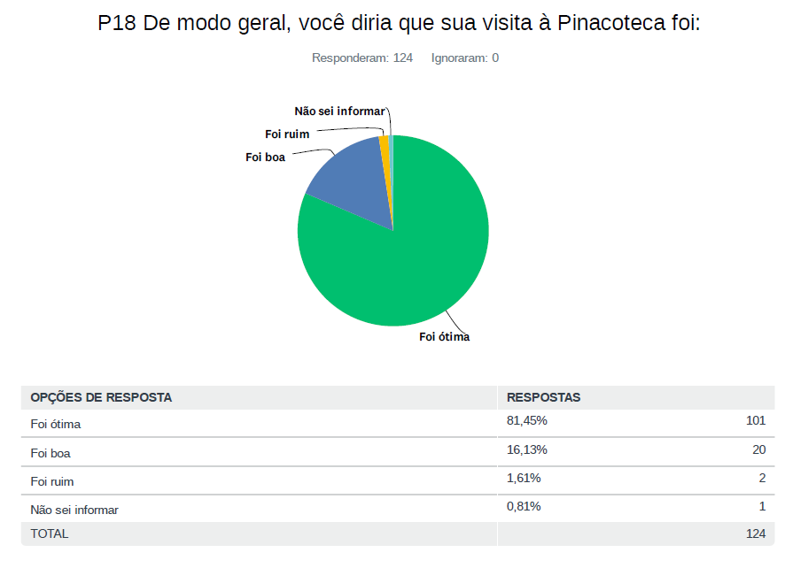

3 | Acessibilidade de obras exposição Jardim de Esculturas | 3.1 | Meta-Produto | N° de obras com acessibilidade | 1º Quadrim | 0 | 0
 |  |  |  |  | 2º Quadrim | 3
 |  |  |  |  | 3º Quadrim | 0
 |  |  |  |  | META ANUAL | 3
 |  |  |  |  | ICM | 100%
A meta será concluída no segundo quadrimestre.

2.2 PROGRAMA DE GESTÃO DE ACERVOS - PA

PINACOTECA DE SÃO PAULO - AÇÕES PACTUADAS (2026)
No. | Ações Pactuadas | No. | Atributo da Mensuração | Mensuração | Previsão Quadrimestral |  | Realizado
4 | Plano de Evacuação de obras | 4.1 | Meta-Produto | Plano de Evacuação de obras da Pinacoteca Estação | 1º Quadrim | 0 | 0
 |  |  |  |  | 2º Quadrim | 0
 |  |  |  |  | 3º Quadrim | 1
 |  |  |  |  | META ANUAL | 1
 |  |  |  |  | ICM | 100%
Nada consta para o período.
5 | Gestão e Conservação do Acervo Artístico | 5.1 | Meta-Produto | Nº de envio de convites para Licenciamento para Direitos Autorais Patrimoniais e Conexos | 1º Quadrim |  | 6
 |  |  |  |  | 2º Quadrim
 |  |  |  |  | 3º Quadrim
 |  |  |  |  | META ANUAL | 20 | 6
 |  |  |  |  | ICM | 100% | 30%
5 | Gestão e Conservação do Acervo Artístico | 5.2 | Meta-Produto | Nº de formação do InArte para uso interno do Sistema de Dados | 1º Quadrim | 0 | 0
 |  |  |  |  | 2º Quadrim | 1
 |  |  |  |  | 3º Quadrim | 1
 |  |  |  |  | META ANUAL | 2
 |  |  |  |  | ICM | 100% | 100%
 |  |  |  |  | ICM | 100% | 100%
Meta 5.1:

Como parte das ações decorrentes da Política de Direito Autoral do Acervo Artístico da Pinacoteca de São Paulo (2020), o Núcleo de Acervo Museológico estabelece, a cada ano, a meta de convidar artistas com obras no acervo do museu a concederem o licenciamento amplo de seus direitos autorais patrimoniais.
Esse licenciamento é compreendido como uma prática autorizada pelo artista, que respeita a titularidade dos artistas sobre os direitos patrimoniais de suas obras. Por isso, o convite é sempre acompanhado de informações claras sobre a legislação vigente e os usos pretendidos pelo museu, tanto na gestão quanto na difusão pública do acervo, reconhecido como patrimônio coletivo público.
Neste quadrimestre, foram convidados 6 artistas e, até o momento, não foram enviadas respostas de licenciamentos gerais formalmente concedidos.

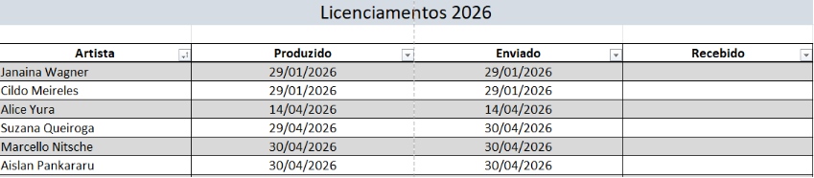

6 | Gestão e Conservação do Acervo Bibliográfico e Documental | 6.1 | Meta-Produto | Nº de registros revisados do  Arquivo  Fotográfico  Analógico –  Fundo  Institucional | 1º Quadrim | 316 | 325
 |  |  |  |  | 2º Quadrim | 317
 |  |  |  |  | 3º Quadrim | 317
 |  |  |  |  | META ANUAL | 950 | 325
 |  |  |  |  | ICM | 100% | 34%
6 | Gestão e Conservação do Acervo Bibliográfico e Documental | 6.2 | Meta-Produto | N° de verbetes do vocabulário atualizados | 1º Quadrim | 33 | 40
 |  |  |  |  | 2º Quadrim | 33
 |  |  |  |  | 3º Quadrim | 34
 |  |  |  |  | META ANUAL | 100 | 40
 |  |  |  |  | ICM | 100% | 40%
6 | Gestão e Conservação do Acervo Bibliográfico e Documental | 6.3 | Meta-Produto | Fundo Niobe Xandó processado | 1º Quadrim | 0 | 0
 |  |  |  |  | 2º Quadrim | 0
 |  |  |  |  | 3º Quadrim | 1
 |  |  |  |  | META ANUAL | 1
 |  |  |  |  | ICM | 100%
6 | Gestão e Conservação do Acervo Bibliográfico e Documental | 6.4 | Meta-Resultado | Nº de atendimento ao Público espontâneo e especializado na Biblioteca de Artes Visuais | 1º Quadrim | 0 | 407
 |  |  |  |  | 2º Quadrim | 450
 |  |  |  |  | 3º Quadrim | 450
 |  |  |  |  | META ANUAL | 900 | 407
 |  |  |  |  | ICM | 100% | 45%
6 | Gestão e Conservação do Acervo Bibliográfico e Documental | 6.5 | Meta-Produto | Atualização do Manual de descrição arquivística | 1º Quadrim | 0 | 0
 |  |  |  |  | 2º Quadrim | 0
 |  |  |  |  | 3º Quadrim | 1
 |  |  |  |  | META ANUAL | 1
 |  |  |  |  | ICM
6 | Gestão e Conservação do Acervo Bibliográfico e Documental | 6.6 | Meta-Produto | Nº de catalogação dos catálogos Salões de Arte | 1º Quadrim | 79 | 80
 |  |  |  |  | 2º Quadrim | 80
 |  |  |  |  | 3º Quadrim | 80
 |  |  |  |  | META ANUAL | 239 | 80
 |  |  |  |  | ICM | 100% | 33%
6 | Gestão e Conservação do Acervo Bibliográfico e Documental | 6.7 | Meta-Produto | Revisão de catalogação do acervo bibliográfico | 1º Quadrim | 30 | 35
 |  |  |  |  | 2º Quadrim | 30
 |  |  |  |  | 3º Quadrim | 32
 |  |  |  |  | META ANUAL | 92 | 35
 |  |  |  |  | ICM | 100% | 38%
6 | Gestão e Conservação do Acervo Bibliográfico e Documental | 6.8 | Meta-Produto | Análise e triagem de títulos de periódicos (Títulos) | 1º Quadrim | 32 | 33
 |  |  |  |  | 2º Quadrim | 32
 |  |  |  |  | 3º Quadrim | 32
 |  |  |  |  | META ANUAL | 96 | 33
 |  |  |  |  | ICM | 100% | 34%
6 | Gestão e Conservação do Acervo Bibliográfico e Documental | 6.9 | Meta-Produto | Catalogação de folhetos acondicionados em caixas de dossiê | 1° Quadrim | 33 | 40
 |  |  |  |  | 2° Quadrim | 33
 |  |  |  |  | 3° Quadrim | 34
 |  |  |  |  | META ANUAL | 100 | 40
 |  |  |  |  | ICM | 100% | 40%
Meta 6.2 e 6.9: As metas 6.2 e 6.9 apresentaram desempenho superior ao previsto, de 21,21%, em razão do fechamento temporário da biblioteca ao público geral, com atendimento restrito a pesquisadores. Essa condição possibilitou maior dedicação da equipe às atividades de processamento técnico durante os períodos em que os arquivos deslizantes estavam em fase de montagem.
Os trabalhos ocorreram de forma intercalada entre as etapas de retirada, embalagem, remanejamento e posterior realocação dos acervos, à medida que os novos arquivos eram instalados e liberados para uso.

Meta 6.4: A meta de atendimento ao público foi estabelecida a partir do segundo quadrimestre de 2026, uma vez que estava previsto o fechamento da biblioteca durante todo o primeiro quadrimestre, para a realização da mudança de mobiliário da reserva técnica, por meio de Edital da FINEP.
Contudo, a liberação dos recursos pela FINEP ocorreu apenas no final de janeiro, o que possibilitou o funcionamento parcial da biblioteca até essa data. Em decorrência dessa alteração no cronograma, foram realizados atendimentos ao público nesse intervalo. Além disso, mesmo durante o período de fechamento da biblioteca, foi mantido o atendimento a pesquisadores mediante agendamento prévio para acesso ao acervo arquivístico, garantindo a continuidade das atividades de pesquisa.

2.2 PROGRAMA DE GESTÃO DE ACERVOS – PA

PINACOTECA DE SÃO PAULO – AÇÕES CONDICIONADAS (2026)
No. | Ações Condicionadas | No. | Atributo da Mensuração | Mensuração | Previsão Quadrimestral |  | Realizado
7 | Atualização da Política de direitos autorais | 7.1 | Meta-Produto | Política entregue | 1º Quadrim
 |  |  |  |  | 2º Quadrim
 |  |  |  |  | 3º Quadrim
 |  |  |  |  | META ANUAL | 1
 |  |  |  |  | ICM | 100%
Previsto para o segundo semestre a depender da captação
8 | Restauro de obra do acervo e/ou comodatos | 8.1 | Meta-Produto | Obra restaurada entregue | 1º Quadrim
 |  |  |  |  | 2º Quadrim
 |  |  |  |  | 3º Quadrim | 3
 |  |  |  |  | META ANUAL | 3
 |  |  |  |  | ICM | 100%
Previsto para o segundo semestre a depender da captação
9 | Digitalização do Acervo Audiovisual e de documentos do Fundo Institucional | 9.1 | Meta-Produto | N° de itens digitalizados | 1º Quadrim
 |  |  |  |  | 2º Quadrim | 204
 |  |  |  |  | 3º Quadrim | 201
 |  |  |  |  | META ANUAL | 405
 |  |  |  |  | ICM | 100%
Previsto para o segundo quadrimestre a depender da captação
10 | Restauração da Capa de Vestido de Casamento da Tarsila do Amaral | 10.1 | Meta-Produto | N° de item restaurado | 1º Quadrim
 |  |  |  |  | 2º Quadrim
 |  |  |  |  | 3º Quadrim | 1
 |  |  |  |  | META ANUAL | 1
 |  |  |  |  | ICM | 100%
Previsto para o segundo semestre a depender da captação
11 | Oficina internacional sobre conservação e restauro | 11.1 | Meta-Produto | Palestra aberta ao público | 1º quadri | 1
 |  |  |  |  | 2º quadri | 1
 |  |  |  |  | 3º quadri
 |  |  |  |  | META ANUAL | 2
 |  |  |  |  | ICM | 100%
11 | Oficina internacional sobre conservação e restauro | 11.2 | Meta-Produto | Oficina para profissionais da área | 1º quadri | 1
 |  |  |  |  | 2º quadri | 1
 |  |  |  |  | 3º quadri
 |  |  |  |  | META ANUAL | 2
 |  |  |  |  | ICM | 100%
Justificativa: O Núcleo de Conservação e Restauro está organizando a Oficina Internacional de Reintegração Cromática que acontecerá em agosto. A alteração para o segundo quadrimestre ocorreu por conta da agenda da restauradora convidada.

2.3 PROGRAMA DE EXPOSIÇÕES E PROGRAMAÇÃO CULTURAL – PEPC

PINACOTECA DE SÃO PAULO – AÇÕES PACTUADAS (2026)
No. | Ações Pactuadas | No. | Atributo da Mensuração | Mensuração | Previsão Quadrimestral |  | Realizado
12 | Exposições de longa duração sobre o acervo | 12.1 | Meta-Produto | Nº de exposições em exibição  (meta continuada) | 1º Quadri | 2 | 2
 |  |  |  |  | 2º Quadri | 2
 |  |  |  |  | 3º Quadri | 2
 |  |  |  |  | META ANUAL | 2 | 2
 |  |  |  |  | ICM | 100% | 100%
12 | Exposições de longa duração sobre o acervo | 12.2 | Meta-Produto | Visita dialógica na exposição Pinacoteca: Acervo | 1º Quadri | 2 | 1
 |  |  |  |  | 2º Quadri | 2
 |  |  |  |  | 3º Quadri | 2
 |  |  |  |  | META ANUAL | 6 | 1
 |  |  |  |  | ICM | 100% | 17%
Meta 12.1: Durante todo o primeiro quadrimestre do ano, mantivemos integralmente aberta à visitação pública a exposição Pinacoteca: Acervo, com todas as suas salas em pleno funcionamento, assegurando ao público o acesso contínuo e ininterrupto ao conjunto expositivo. No mesmo período, permaneceu também aberta à visitação a exposição Jardim de Esculturas, no Parque da Luz, ampliando a experiência de fruição artística e o contato dos visitantes com o acervo no entorno do museu.

Meta 12.2:

Visita ao Acervo: Festas Populares e o Carnaval
Realizada em 7 de fevereiro, a visita Acervo adentro: Festas populares e carnavais no Brasil, conduzida pela curadora-chefe Ana Maria Maia, integrou a programação cultural no contexto do pré-carnaval. A atividade propôs um percurso pela exposição Pinacoteca: Acervo, abordando representações de festas populares, celebrações e carnavais presentes na coleção do museu. A visita estabeleceu um diálogo direto com a exposição Trabalho de Carnaval, em cartaz na instituição, aproximando o público das discussões propostas pela mostra sobre práticas festivas, manifestações populares e os processos coletivos envolvidos na construção do carnaval. A atividade também reforçou o interesse da Pinacoteca em ampliar as leituras sobre a presença dessas expressões culturais no contexto museológico e na história da arte brasileira.
Justificativa: A visita dialógica “Acervo Adentro: reverências e presenças indígenas”, prevista para o dia 11 de abril de 2026, não pôde ser realizada conforme o cronograma inicialmente estabelecido devido à necessidade de compatibilização de agendas entre a equipe da Pinacoteca e os convidados externos previstas para participação na atividade, Txai Surui e Thiago Jacupé. Considerando a proposta curatorial do programa em 2026, que prevê a ampliação das visitas por meio da participação de artistas, pesquisadores e agentes culturais convidados, optou-se por não realizar a ação sem a presença de interlocutores indígenas, entendendo que essa participação é fundamental para a construção conceitual e metodológica da visita. Dessa forma, foi realizada apenas uma visita dialógica no primeiro quadrimestre, mantendo-se o compromisso institucional com a qualidade e coerência conceitual do programa.
A programação de Visitas Dialógicas terá continuidade ao longo do ano com os encontros: “Acervo Adentro: o direito de opacidade e visibilidade queer”, em 20 de junho, em diálogo com o mês da visibilidade LGBTQIAP+; “Acervo Adentro: representação e subversão da imagem da mulher negra”, em 25 de julho, articulada à Semana da Mulher Negra Latino-Americana e Caribenha; “Acervo Adentro: reverências e presenças indígenas”, remarcada para 8 de agosto, em relação ao mês mundial dos povos originários; “Acervo Adentro: (des) construindo imaginários de Brasil”, em 7 de setembro, em diálogo com as reflexões sobre independência e construção de narrativas nacionais; e “Acervo Adentro: O lúdico e a brincadeira nas artes”, em 10 de outubro, vinculada ao mês das crianças.

13 | Recebimento de visitantes | 13.1 | Meta-Resultado | N° total de visitantes presenciais na Pinacoteca e anexos | 1º Quadri | 240.000 | 205.400
 |  |  |  |  | 2º Quadri | 280.000
 |  |  |  |  | 3º Quadri | 320.000
 |  |  |  |  | META ANUAL | 840.000 | 205.400
 |  |  |  |  | ICM | 100% | 24%
13 | Recebimento de visitantes | 13.2 | Meta-Resultado | Percentual de visitantes com entrada gratuita com relação ao total de público recebido | 1º Quadri |  | 77%
 |  |  |  |  | 2º Quadri
 |  |  |  |  | 3º Quadri
 |  |  |  |  | META ANUAL | 70% | 77%
 |  |  |  |  | ICM | 100% | 100%
Metas 13.1 e 13.2: No primeiro quadrimestre, a visitação totalizou 205.400 visitantes, correspondendo a 85% da meta estabelecida para o período, de 240.000 visitantes. Desse total, 159.988 pessoas acessaram as exposições por meio de gratuidade, o que representa 77% do público recebido. Os dados evidenciam a relevância da política de acesso gratuito como instrumento de ampliação do acesso à cultura e de democratização da fruição artística, contribuindo de forma decisiva para a formação e diversificação de públicos.

14 | Ações do Centro de Pesquisa Biblioteca de Artes Visuais | 14.1 | Meta-Produto | Nº de visitas guiadas do  Programa Acervo Adentro | 1º Quadrim
 |  |  |  |  | 2º Quadrim | 1
 |  |  |  |  | 3º Quadrim
 |  |  |  |  | META ANUAL | 1
 |  |  |  |  | ICM | 100%
14 | Ações do Centro de Pesquisa Biblioteca de Artes Visuais | 14.2 | Meta-Produto | Nº de exposições Curiosidades do Acervo | 1º Quadri |  | 1
 |  |  |  |  | 2º Quadri | 1
 |  |  |  |  | 3º Quadri | 1
 |  |  |  |  | META ANUAL | 2 | 1
 |  |  |  |  | ICM | 100% | 50%
Meta 14.2:
Programa Curiosidades do Acervo – Edição Especial.
Apresentação do acervo de Lucy Citti Ferreira na praça da Pina Contemporânea em 25 de abril.

Justificativa: Realizamos uma edição especial do programa "Curiosidades no Acervo" na Praça da Pinacoteca Contemporânea, dedicada ao tema Lucy Citti Ferreira, com ativação da equipe. A iniciativa surgiu em um contexto em que a biblioteca permanece fechada há quase quatro meses, e buscou manter o vínculo com o público, oferecendo indícios de continuidade e vitalidade das atividades. A ação teve como objetivo sinalizar que a biblioteca segue ativa, em movimento, preparando-se para sua reabertura no próximo mês de junho.

15 | Participação no Aniversário da Cidade, Semana de Museus e Mês da Consciência Negra | 15.1 | Meta-Produto | Nº de eventos | 1º Quadrim | 1 | 1
 |  |  |  |  | 2º Quadrim | 1
 |  |  |  |  | 3º Quadrim | 1
 |  |  |  |  | META ANUAL | 3 | 1
 |  |  |  |  | ICM | 100% | 33%
Aniversário da Cidade de São Paulo

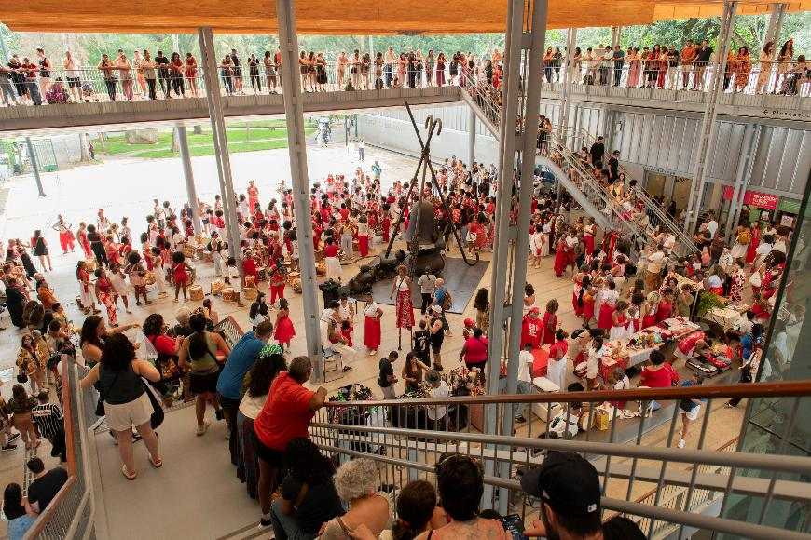

Ilu Obá de Min – Ensaio Aberto

Realizado em 25 de janeiro, como parte das comemorações do aniversário da cidade de São Paulo, o Ensaio Aberto do bloco afro Ilu Obá de Min integrou a programação cultural da Pinacoteca de São Paulo com uma atividade dedicada à música, à cultura afro-brasileira e às manifestações coletivas ligadas ao carnaval de rua. A ação foi resultado de uma parceria construída entre a Pinacoteca e o grupo desde novembro de 2025, fortalecendo o diálogo da instituição com coletivos culturais da cidade e práticas ligadas às tradições de matriz africana.
O encontro reuniu mais de 600 pessoas na Pinacoteca Contemporânea e promoveu uma experiência aberta de interação entre artistas e público, aproximando os visitantes dos processos de preparação e criação do bloco. Por meio da música percussiva, do canto e da dança, a atividade celebrou a diversidade cultural paulistana e reafirmou o compromisso da instituição com ações voltadas à valorização das culturas populares.

16 | Exposição temporária itinerante pelo interior | 16.1 | Meta-Produto | Nº de exposições | 1º Quadri
 |  |  |  |  | 2º Quadri | 1
 |  |  |  |  | 3º Quadri | 1
 |  |  |  |  | META ANUAL | 2
 |  |  |  |  | ICM | 100%
As exposições estão em fase de produção.

2.3 PROGRAMA DE EXPOSIÇÕES E PROGRAMAÇÃO CULTURAL - PEPC

PINACOTECA DE SÃO PAULO - AÇÕES CONDICIONADAS (2026)
No. | Ações Condicionadas | No. | Atributo da Mensuração | Mensuração | Previsão Quadrimestral |  | Realizado
17 | Exposições  Temporárias | 17.1 | Meta-Produto | Nº de exposições temporárias na Pinacoteca e Anexos | 1º quadri |  | 6
 |  |  |  |  | 2º quadri
 |  |  |  |  | 3º quadri
 |  |  |  |  | META ANUAL | 15 | 6
 |  |  |  |  | ICM | 100% | 40%
PINA LUZ

PASCAL MARTHINE THAYOU: KNOCK OUT!
Espaço: Galeria de Exposições Temporárias
Datas: 07 mar 26 — 02 ago 26
Curadoria: Jochen Volz e Ana Paula Lopes

A primeira exposição institucional do camaronês Pascale Marthine Tayou no Brasil apresenta instalações, esculturas e pinturas do artista com mais de 25 anos de carreira. As obras reorganizam materiais e ativam trocas, refletindo sobre a existência dos objetos cotidianos e convidando o público a olhar para a vida coletiva em diálogo com importantes conferências internacionais. O título “Knockout!” sugere confronto, mas também humor e excesso, elementos que atravessam a narrativa da exposição, estruturada a partir de sete conferências internacionais: Berlim, Yalta, São Francisco, Roma, Rio de Janeiro, Bandung e Avignon. Na exposição, Tayou entrelaça esses episódios com experiências estéticas, explorando cores, texturas, materiais e tensões, onde o poético e o político se encontram em atrito constante.

CRISTINA SALGADO: A MÃE CONTEMPLA O MAR
Espaço: Octógono
Datas: 07 mar 26 — 02 ago 26
Curadoria: Renato Menezes

A artista carioca leva para o espaço central da Pina Luz, o Octógono, sua interpretação do corpo feminino e do mar; “A mãe contempla o mar”, uma enorme instalação construída a partir de dezenas de faixas de tapetes multicoloridos. Feita especialmente para o espaço expositivo, Salgado constrói duas grandes situações com mais de 3.500m² de tecidos predominantemente vermelhos e azuis. A instalação, é a maior obra de sua carreira e escancara sua relação com a psicanálise, dado que nutre sua produção há muitas décadas. A obra retoma uma série de elementos presentes em sua pesquisa desde os anos 80, como o mobiliário doméstico e a paisagem, a casa e o mar, que se opõem e se completam.

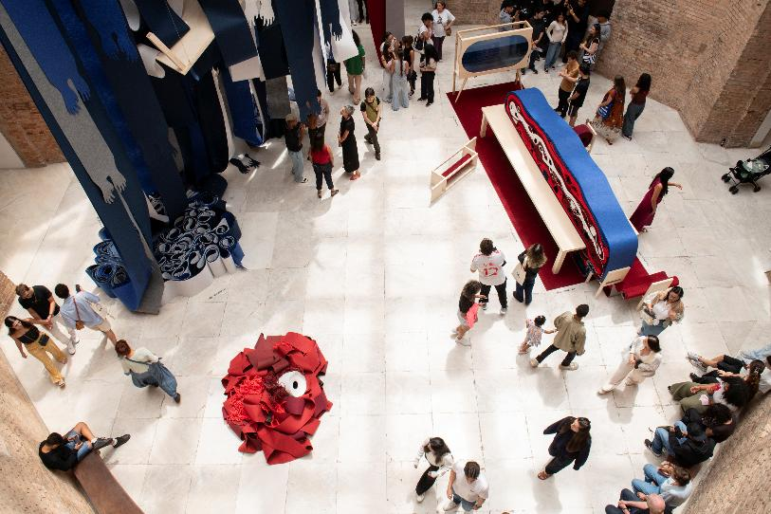
Cristina Salgado. Foto Levi Fanan.

OLINDA TUPINAMBÁ: IBIRAPEMA
Espaço: Sala de vídeo
Datas: 11 abr 26 — 27 dez 26
Curadoria: Ana Paula Lopes

A Sala de Vídeo do edifício Pina Luz exibe o trabalho Ibirapema (2022), da artista indígena Olinda Tupinambá (Pau Brasil, BA, 1989). A primeira imagem do filme abre-se como um rito. O litoral não é paisagem: é memória em estado de movimento.
Artista indígena dos povos Tupinambá e Pataxó Hã-hã-hãe, Olinda constrói uma prática que não separa tempo, nem linguagem, nem território. Sua obra se move entre ancestralidade e contemporaneidade, como quem recusa fronteiras impostas. Ao entrelaçar jornalismo, documentário, cinema e animação cultural, ela cria fissuras no discurso dominante e faz emergir saberes originários como forças vivas – não como passado, mas como continuidade. Sua produção não pede espaço; ela o reivindica, o tensiona e o reinventa. Em Ibirapema, Olinda não representa, mas atravessa. Transmuta-se em onça, corpo em passagem, corpo em potência, para habitar encontros que desorganizam certezas e reencantam sistemas de crença. A onça não é metáfora: é método, é presença, é forma de existir entre mundos. O filme se apresenta, assim, como um campo de forças, uma meditação que é também confronto. Entre memória e presença, entre apagamento e insurgência, Ibirapema nos convoca a reconhecer que o humano não é dado, mas, ao contrário, é constantemente recriado nos encontros, nas fricções, nas persistências; e que há saberes que, mesmo soterrados, nunca deixaram de respirar.

PAULO PEDRO LEAL: TRÁGICO SUBÚRBIO
Espaço: Galeria 2º andar
Datas: 11 abr 26 — 08 nov 26
Curadoria: Pollyana Quintella e Renato Menezes

A primeira exposição institucional de Paulo Pedro Leal (1894 – 1968), pintor brasileiro autodidata, apresenta a obra deste artista que se dedicou à representação de cenas de guerras e conflitos sociais, de ritos da umbanda e paisagens rurais, e cuja vida reflete diversos aspectos da modernidade no país. A mostra reúne mais de 50 pinturas realizadas entre as décadas de 1950 e 1960, em conjunto de trabalhos que demonstram o interesse de Leal pelas contradições que estruturaram o processo de modernização do Rio de Janeiro.
Paulo Pedro Leal passou anos vendendo suas obras no Passeio Público, no centro do Rio de Janeiro. O artista se identificava como “pintor espiritual” e viveu às margens do circuito institucional da arte brasileira do século 20, até que em 1953 o marchand e galerista Jean Boghici passou a comercializar seus trabalhos. Sua produção artística inclui pintura histórica, paisagem, natureza-morta, cenas de macumba e a vida urbana no Rio de Janeiro, realizada a partir da observação do mundo ao redor e do contato com reproduções em livros e periódicos.

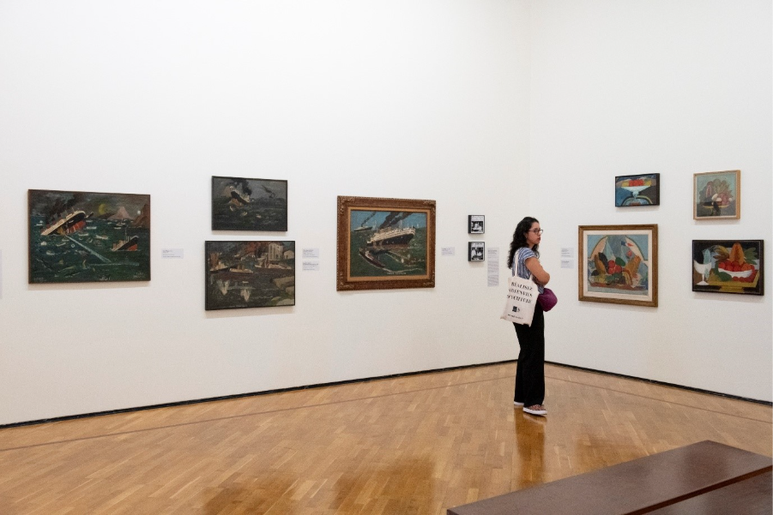
Paulo Pedro Leal. Foto Levi Fanan.

PINA ESTAÇÃO

MACUNAÍMA É DUWID
Espaço: Galeria 4º andar
Datas: 28 mar 26 — 13 set 26
Curadoria: Gustavo Caboco com acompanhamento de Ana Maria Maia e Thierry Freitas

“Macunaíma é Duwid” é uma exposição coletiva que revisita criticamente a obra Macunaíma – o herói sem nenhum caráter, de Mário de Andrade, a partir de um conjunto artístico e documental do modernismo brasileiro, em diálogo com produções de artistas indígenas contemporâneos.
Com cerca de 100 itens, entre pinturas, gravuras, esculturas e documentos, a exposição conta com trabalhos de artistas e pensadores dos povos do norte do Brasil, integrantes das etnias Wapichana, Makuxi, Tauperan, Akawaio e Patamona. A obra de Mário de Andrade, que completa 100 anos em 2028, teria se inspirado em Duwid – força criadora do mundo nas tradições de diversos povos – para escrever Macunaíma, personagem que se consagrou como herói da literatura modernista.

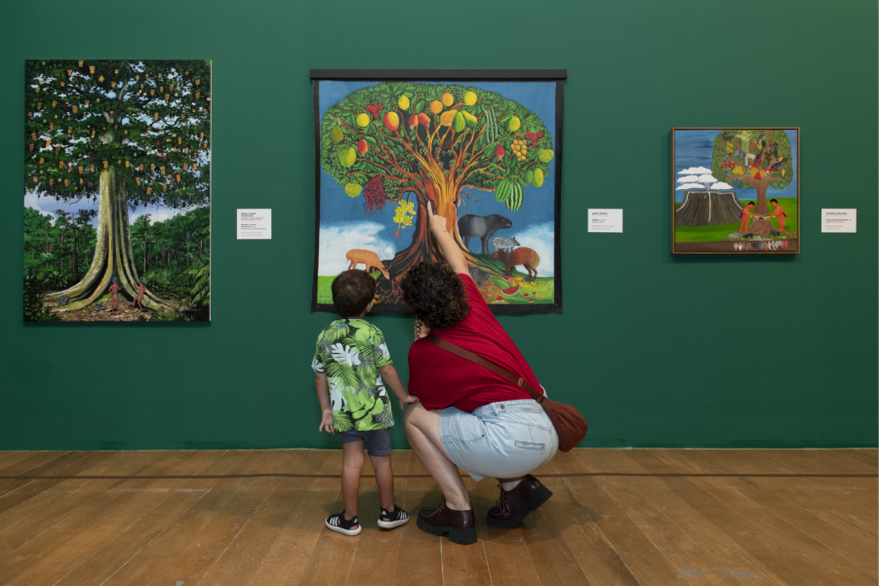
Macunaíma é Duwid. Foto Levi Fanan.

PINA CONTEMPORÂNEA

ALICE YURA: ATO FOTOGRÁFICO
Espaço: Galeria Praça
Datas: 11 abr 26 — 13 set 26
Curadoria: Thierry Freitas
A exposição toma a fotografia como meio e campo expandido, articulando ensaios visuais recentes de Alice Yura a um robusto conjunto documental herdado por ela, o que a permite desdobrar investigações em torno da memória, da autobiografia e da cultura visual.
A partir do entendimento de que a fotografia parte da pluralidade, a mostra é estruturada a partir de dois ensaios de Yura. Neles, o corpo da artista apresenta-se como ponto de encontro entre seus dois núcleos familiares. A partir deles, Alice Yura explora temas como ancestralidade, imigração e papéis de gênero.
“Um ato fotográfico” também se estende em um espaço de ativação: um estúdio fotográfico, instalado no centro do espaço expositivo, convida o público a posar e produzir imagens. Ao longo do primeiro mês em cartaz, Alice Yura comanda uma série de oficinas gratuitas.

OUTROS ESPAÇOS

TODOS OS RIOS: IDENTIDADES LGBTQIA+ NO ACERVO DA PINACOTECA
Local: Museu da Diversidade Sexual de São Paulo
Datas: 29 jan a 2 ago 26
Curadoria: Thierry Freitas
A partir de uma parceria com o Museu da Diversidade Sexual de São Paulo, a Pinacoteca organizou a mostra Todos os rios: identidades LGBTQIA+ no acervo da Pinacoteca. A coletiva propõe aborda a história da arte brasileira a partir das vivências, corpos e narrativas LGBTQIA+. A iniciativa evidencia como essas identidades sempre estiveram presentes na produção artística brasileira, ainda que muitas vezes à margem dos discursos oficiais, e reforça o papel dos museus como espaços vivos de reflexão, memória e transformação social.
Reunindo fotografias, vídeos, pinturas e esculturas, a mostra atravessa diferentes períodos históricos e contextos sociais, conectando produções realizadas sob a repressão da ditadura civil-militar, os impactos da epidemia de HIV/AIDS nos anos 1980 e obras contemporâneas que tensionam noções de gênero, corpo e representação. As obras dialogam com gêneros clássicos da história da arte, como o retrato, o autorretrato e a natureza-morta, propondo leituras dissidentes e atualizadas.
A curadoria organiza a exposição em quatro núcleos. Dois deles se concentram na imaginação artística e na mobilização do próprio corpo como linguagem estética, enquanto os outros dois abordam a história social e os contextos de luta, resistência e afirmação da comunidade LGBTQIA+ no Brasil. O título da mostra é inspirado na obra Todos os rios, de Leonilson, artista da arte contemporânea brasileira cuja produção dialoga com temas de identidade e subjetividade, e funciona como metáfora da confluência entre diferentes tempos, poéticas e experiências que atravessam a exposição.

18 | Pina Cursos | 18.1 | Meta-Produto | Nº de cursos | 1º quadri | 2 | 1
 |  |  |  |  | 2º quadri | 2
 |  |  |  |  | 3º quadri | 2
 |  |  |  |  | META ANUAL | 6 | 1
 |  |  |  |  | ICM | 100% | 17%
18 | Pina Cursos | 18.2 | Dado-Extra | Nº de público | 1º quadri |  | 88
 |  |  |  |  | 2º quadri
 |  |  |  |  | 3º quadri
Corpo em Festa: trabalho, carnaval e arte. 30 e 31 de março, 06 e 07 de abril

O curso propôs uma reflexão ampla sobre o Carnaval como campo de criação artística, trabalho coletivo e disputa política, articulando história, estética, ancestralidade e práticas contemporâneas.
Ao longo das aulas, foram abordados os clubes pedestres recifenses e sua relação com o mundo do trabalho e a emergência do frevo, entendido tanto em sua dimensão histórica quanto como patrimônio cultural imaterial, a partir das experiências de salvaguarda desenvolvidas no Paço do Frevo:
- a alegoria carnavalesca como linguagem artística central dos desfiles, capaz de sintetizar narrativas, memórias e críticas sociais na escala monumental da avenida;
- as “comunidades de axé” como modos coletivos de criação e sustentação da vida, ancorados em epistemologias africanas e em organizações negras como o Ilê Aiyê;
- as múltiplas dimensões do trabalho de Carnaval, evidenciando os saberes, ofícios, processos colaborativos e condições materiais que tornam possível uma das maiores experiências de arte coletiva do país.

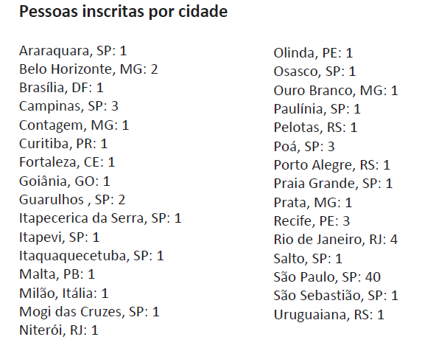

19 | Grupo de estudos | 19.1 | Meta-Produto | Nº de eventos | 1º quadri
 |  |  |  |  | 2º quadri | 1
 |  |  |  |  | 3º quadri
 |  |  |  |  | META ANUAL | 1
 |  |  |  |  | ICM | 100%
Nada consta para o período
20 | Programação Cultural | 20.1 | Meta-Produto | Nº de eventos na Pinacoteca e Anexos | 1º quadri | 1 | 3
 |  |  |  |  | 2º quadri | 3
 |  |  |  |  | 3º quadri | 1
 |  |  |  |  | META ANUAL | 5 | 3
 |  |  |  |  | ICM | 100% | 60%
20 | Programação Cultural | 20.2 | Meta-Produto | Nº de eventos na Biblioteca Programa Diálogos Transversais | 1º quadri
 |  |  |  |  | 2º quadri | 1
 |  |  |  |  | 3º quadri | 1
 |  |  |  |  | META ANUAL | 2
 |  |  |  |  | ICM | 100%
20 | Programação Cultural | 20.3 | Meta-Produto | Festival Pina Praça 2026: Para Criança | 1º quadri
 |  |  |  |  | 2º quadri | 1
 |  |  |  |  | 3º quadri
 |  |  |  |  | META ANUAL | 1
 |  |  |  |  | ICM | 100%
Meta 20.2:

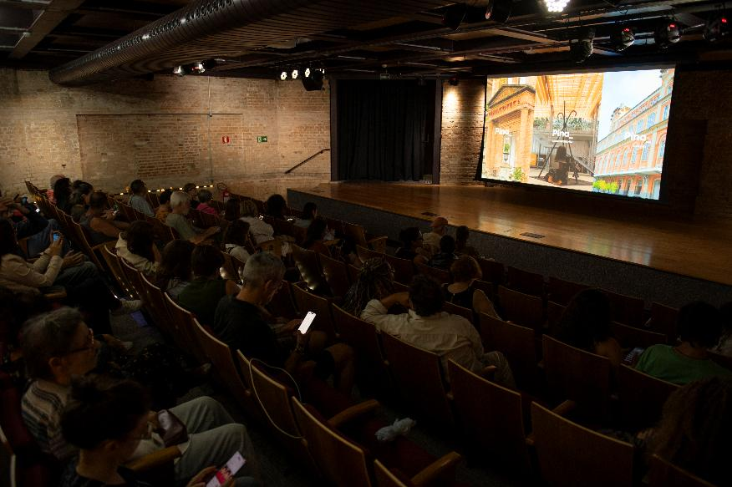

Exibição do Documentário Mulheres Artistas e Subversão
8 de março

Realizada em 8 de março, data que marca o Dia Internacional da Mulher, a atividade promoveu a exibição especial do documentário Mulheres Artistas, Subvertendo a Submissão no Auditório da Pinacoteca Luz, seguida de conversa com as diretoras Tata Amaral e Vera Hamburger, mediada por Clarissa Ximenes. A ação integrou a programação cultural da Pinacoteca de São Paulo e propôs uma reflexão sobre a presença e o apagamento de mulheres na história das artes visuais brasileiras entre os séculos XIX e XX.

Inspirado no livro Profissão Artista: Pintoras e Escultoras Acadêmicas Brasileiras, da historiadora Ana Paula Cavalcanti Simioni, o documentário revisita as trajetórias de Abigail de Andrade, Julieta de França e Georgina de Albuquerque, artistas que conquistaram reconhecimento em seu tempo, mas foram posteriormente marginalizadas pelas narrativas oficiais da história da arte. Em diálogo com as discussões do Dia Internacional da Mulher, a atividade destacou questões relacionadas à autoria, profissionalização feminina, memória e representação no sistema artístico brasileiro.

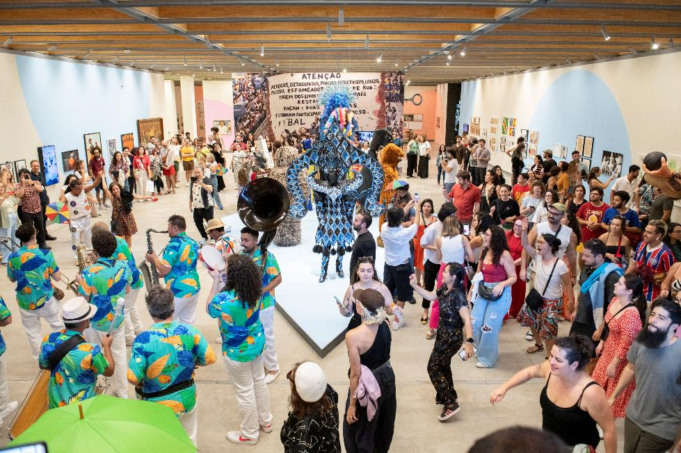

Orquestra Frevo Capibaribe
11 de abril

Realizada em 11 de abril, na Pinacoteca Luz, a apresentação da Orquestra Frevo Capibaribe integrou a programação de encerramento da exposição Trabalho de Carnaval. Fundada em 2005 no Cabo de Santo Agostinho (PE), a orquestra é reconhecida pela preservação e difusão do frevo como patrimônio cultural brasileiro, reunindo músicos ligados à tradição do frevo de rua e à valorização da cultura nordestina em São Paulo.
A intervenção musical aconteceu em diálogo com os temas da exposição, ativando o espaço expositivo por meio da música, da dança e da participação do público. Ao celebrar o frevo como expressão popular e como resultado de práticas coletivas ligadas ao carnaval, a atividade promoveu um momento de convivência e celebração compartilhada, reafirmando o compromisso da Pinacoteca com manifestações culturais populares brasileiras.

Ateliê de Artista: Alice Yura
15 a 25 de abril
Entre os dias 15 e 26 de abril, a artista visual Alice Yura ocupou o ateliê da Pina Contemporânea com uma programação dedicada à fotografia, performance, memória e processos de criação artística. A atividade integrou a programação cultural -educativa e transformou o espaço em um ambiente de convivência, experimentação e troca com o público, aproximando visitantes dos processos de trabalho da artista.
Ao longo da ocupação, foram realizadas oficinas, encontros e atividades formativas voltadas à experimentação fotográfica, à construção de narrativas a partir de álbuns de imagens e à discussão de técnicas artesanais de fotografia. As ações propuseram reflexões sobre corpo, identidade, arquivo e produção de imagem, articulando práticas artísticas contemporâneas com experiências coletivas de criação e compartilhamento.

2.4 PROGRAMA EDUCATIVO – PE

PINACOTECA DE SÃO PAULO - AÇÕES PACTUADAS (2026)
No. | Ações Pactuadas | No. | Atributo da Mensuração |  | Mensuração | Previsão Quadrimestral |  |  | Realizado
21 | Programa Educativo para público escolar e em geral  (PAPEG) | 21.1 | Meta-Resultado |  | N° mínimo de público escolar atendido (ensino infantil, fundamental, médio, técnico e universitário) [presencial] | 1º quadri |  | 3.500 | 3.050
 |  |  |  |  |  | 2º quadri |  | 4.500
 |  |  |  |  |  | 3º quadri |  | 4.000
 |  |  |  |  |  | META ANUAL |  | 12.000 | 3.050
 |  |  |  |  |  | ICM |  | 100% | 25%
21 | Programa Educativo para público escolar e em geral  (PAPEG) | 21.2 | Meta-Resultado |  | Nº mínimo de público diversificado  [presencial] | 1º quadri |  | 3.000 | 3.774
 |  |  |  |  |  | 2º quadri |  | 3.500
 |  |  |  |  |  | 3º quadri |  | 2.500
 |  |  |  |  |  | META ANUAL |  | 9.000 | 3.774
 |  |  |  |  |  | ICM |  | 100% | 42%
21 | Programa Educativo para público escolar e em geral  (PAPEG) | 21.3 | Meta-Resultado |  | Nº mínimo de público atendido no Pinafamília  [presencial] | 1º quadri |  | 800 | 1.079
 |  |  |  |  |  | 2º quadri |  | 2.500
 |  |  |  |  |  | 3º quadri |  | 1.200
 |  |  |  |  |  | META ANUAL |  | 4.500 | 1.079
 |  |  |  |  |  | ICM |  | 100% | 24%
21 | Programa Educativo para público escolar e em geral  (PAPEG) | 21.4 | Meta-Resultado |  | N° mínimo de público virtual visualização | 1º quadri |  | 4.000 | 4.442
 |  |  |  |  |  | 2º quadri |  | 4.000
 |  |  |  |  |  | 3º quadri |  | 3.000
 |  |  |  |  |  | META ANUAL |  | 11.000 | 4.442
 |  |  |  |  |  | ICM |  | 100% | 40%
21 | Programa Educativo para público escolar e em geral  (PAPEG) | 21.5 | Meta-Resultado |  | N° mínimo de público atendido na Pina Contemporânea | 1º quadri |  | 900 | 779
 |  |  |  |  |  | 2º quadri |  | 1.400
 |  |  |  |  |  | 3º quadri |  | 1.200
 |  |  |  |  |  | META ANUAL |  | 3.500 | 779
 |  |  |  |  |  | ICM |  | 100% | 22%
21 | Programa Educativo para público escolar e em geral  (PAPEG) | 21.6 | Meta-Resultado |  | N° mínimo de público atendido nos ateliês da Pina Contemporânea | 1º quadri |  | 2.300 | 2.019
 |  |  |  |  |  | 2º quadri |  | 3.000
 |  |  |  |  |  | 3º quadri |  | 1.200
 |  |  |  |  |  | META ANUAL |  | 6.500 | 2.019
 |  |  |  |  |  | ICM |  | 100% | 31%
Meta 21.1
Foram atendidos no período 3.050 alunos de escolas públicas e privadas em visitas educativas na Pina Luz.
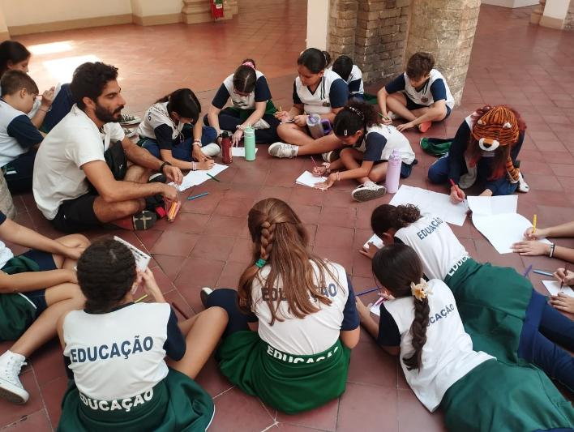

Visita educativa junto aos alunos da EMEF Santina Lorenzini. Pinacoteca Luz. Data: 13 de abril de 2026. Foto: Jackeline Rose de Lima Pires.

Meta 21.2
Foram atendidos no período 3.774 pessoas em ações educativas na Pina Luz.

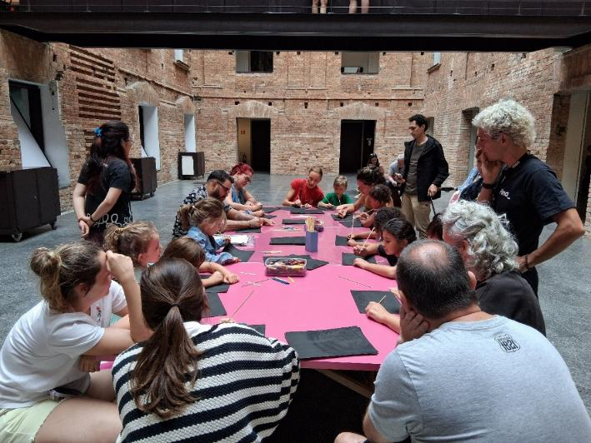

Atividade educativa para público em geral denominada “Oficina de Desenho Mágico”, oferecida na programação de férias na Pinacoteca Luz. Janeiro de 2026. Foto Ação Educativa.

Meta 21.3

Nos dias 08 de março e 12 de abril foram realizadas as programações do Pinafamília. Ao total o projeto atendeu no período 1.079 pessoas.

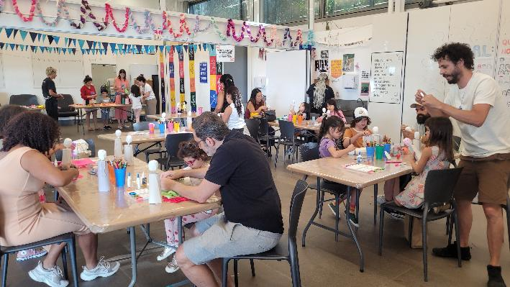

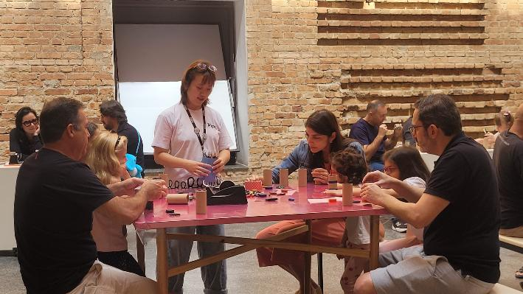

Atividades criativas para família, com educadores da Pina. Projeto Pinafamília. Atendimento aos grupos de famílias. Pina Contemporânea e Pina Luz. Abril de 2026. Fotos: Ação Educativa.

Meta 21.4
Foram registradas 4.442 visualizações de conteúdos educativos no período.

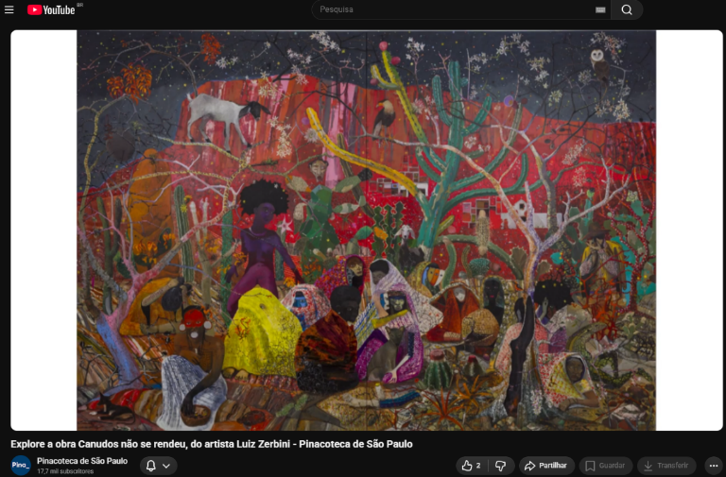

Vídeo leitura a partir da obra “Canudos não se rendeu”, feita pelo artista Luiz Zerbini em 2021. Disponível em: https://www.youtube.com/watch?v=d8nOgLdz3s0&t=36s Acesso 27 de abril de 2026.

Meta 21.5
Foram atendidos no período 779 pessoas em visitas educativas na Pina Contemporânea.

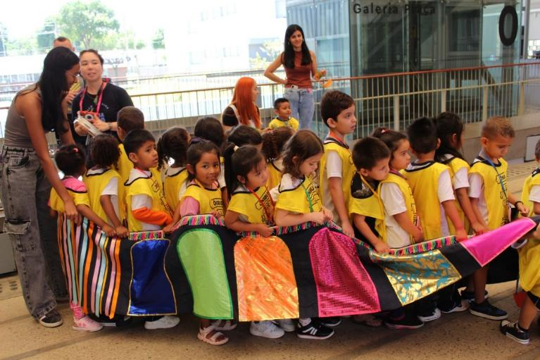

Visita educativa junto aos alunos da EMEI João Theodoro. Proposta poética na exposição “Trabalho de Carnaval”. Data: 06 de abril de 2026. Foto: Ação Educativa.

Meta 21.6
Foram atendidas no período 2.019 pessoas em atividades educativas nos Ateliês da Pina Contemporânea.

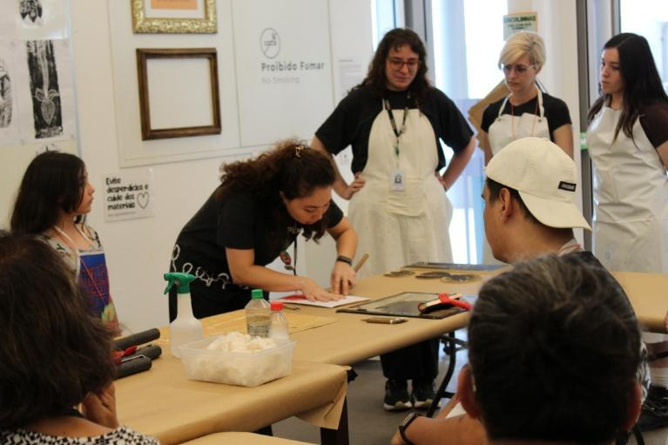

Realização de oficina denominada” Experimentar e Imprimir”, oferecida na programação de férias na Pinacoteca Contemporânea. Janeiro de 2026. Foto Ação Educativa.

22 | Atendimento Inclusivo (PEIS) | 22.1 | Meta-Resultado |  | N° mínimo de público PISC [presencial] | 1º quadri |  | 500 | 648
 |  |  |  |  |  | 2º quadri |  | 1000
 |  |  |  |  |  | 3º quadri |  | 1000
 |  |  |  |  |  | META ANUAL |  | 2.500 | 648
 |  |  |  |  |  | ICM |  | 100% | 26%
22 | Atendimento Inclusivo (PEIS) | 22.2 | Meta-Resultado |  | Nº de encontros Parceria Fundação Casa  [online] | 1º quadri |  |  | 8
 |  |  |  |  |  | 2º quadri
 |  |  |  |  |  | 3º quadri
 |  |  |  |  |  | META ANUAL |  | 8 | 8
 |  |  |  |  |  | ICM |  | 100% | 100%
22 | Atendimento Inclusivo (PEIS) | 22.3 | Meta-Resultado |  | N° mínimo de público PEPCD  [presencial] | 1º quadri |  | 400 | 382
 |  |  |  |  |  | 2º quadri |  | 800
 |  |  |  |  |  | 3º quadri |  | 800
 |  |  |  |  |  | META ANUAL |  | 2.000 | 382
 |  |  |  |  |  | ICM |  | 100% | 19%
22 | Atendimento Inclusivo (PEIS) | 22.4 | Meta-Produto |  | N° mínimo de público Meu Museu  [presencial] | 1º quadri |  | 250 | 589
 |  |  |  |  |  | 2º quadri |  | 750
 |  |  |  |  |  | 3º quadri |  | 500
 |  |  |  |  |  | META ANUAL |  | 1.500 | 589
 |  |  |  |  |  | ICM |  | 100% | 39%
22 | Atendimento Inclusivo (PEIS) | 22.5 | Meta-Resultado |  | N° de ações extramuros PISC | 1º quadri |  | 10 | 11
 |  |  |  |  |  | 2º quadri |  | 17
 |  |  |  |  |  | 3º quadri |  | 13
 |  |  |  |  |  | META ANUAL |  | 40 | 11
 |  |  |  |  |  | ICM |  | 100% | 28%
22 | Atendimento Inclusivo (PEIS) | 22.6 | Meta-Resultado |  | Nº mínimo de público beneficiado com transporte oferecido pela Pinacoteca para atendimento PEIS | 1º quadri |  |  | 487
 |  |  |  |  |  | 2º quadri
 |  |  |  |  |  | 3º quadri
 |  |  |  |  |  | META ANUAL |  | 2.100 | 487
 |  |  |  |  |  | ICM |  | 100% | 23%
Meta 22.1
Foram atendidas no período 648 pessoas em situação de vulnerabilidade social pelo Programa de Inclusão Sociocultural.

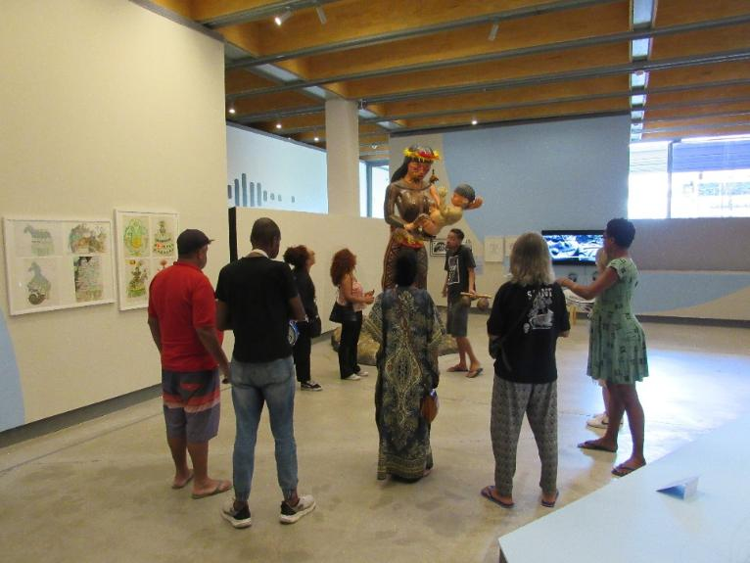

Visita educativa do Programa de Inclusão Sociocultural junto ao CAPS AD São Miguel. Local: Exposição “Trabalho de Carnaval” na Pinacoteca Contemporânea. Data: 19/02/2026. Foto: Lucio Helio Gomes de Medeiro

Meta 22.2
Foram realizados no período 08 encontros formativos online em parceria com a Fundação CASA para atendimento de 327 jovens em cumprimento de medida socioeducativa em meio fechado.

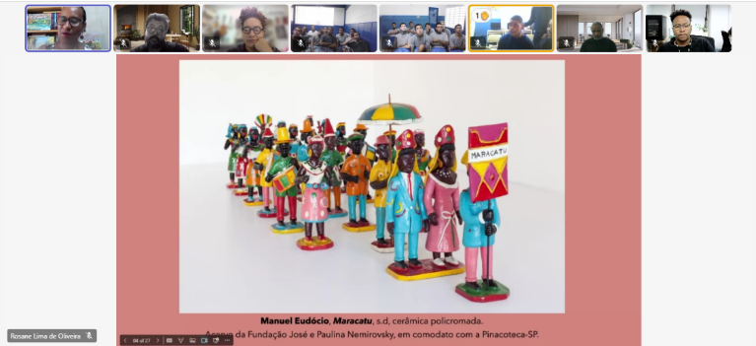

Print screen da visita educativa online do Programa de Inclusão Sociocultural com jovens da Fundação CASA de Mogi Mirim; Serra da Mantiqueira; Rio Piracicaba e Atibaia. Parceria educativa iniciada em 2021 com a Gerência de Arte e Cultura da Fundação Casa. Público-alvo: adolescentes em cumprimento de medida socioeducativa em meio fechado. Local: Sala virtual do Microsoft Teams. Data: 06/02/2026.

Meta 22.3
Foram atendidas no período 382 pessoas com deficiência ou em situação de sofrimento psíquico pelo Programa Educativo para Pessoas com Deficiência.

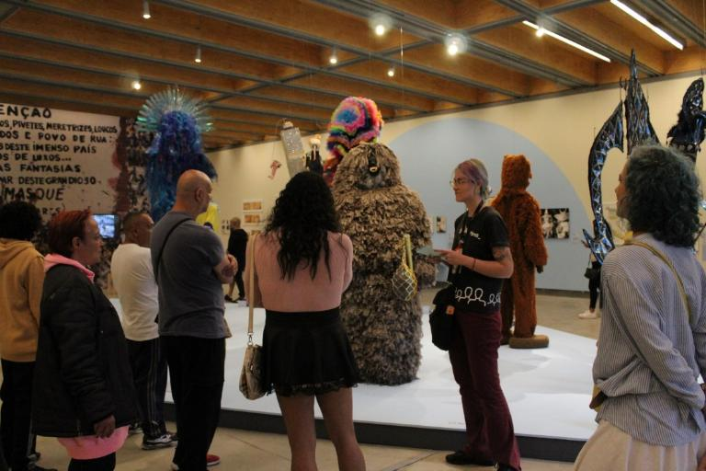

Visita Educativa do Programa de Educativo para Pessoas com Deficiência junto ao CAPS Casa Verde, público de pessoas em sofrimento Psíquico. Exposição “Trabalho de Carnaval” na Pinacoteca Contemporânea. Data: 02 de março de 2026. Foto Área de Ação Educativa.

Meta 22.4
Foram atendidas no período 589 pessoas idosas pelo Programa Meu Museu.

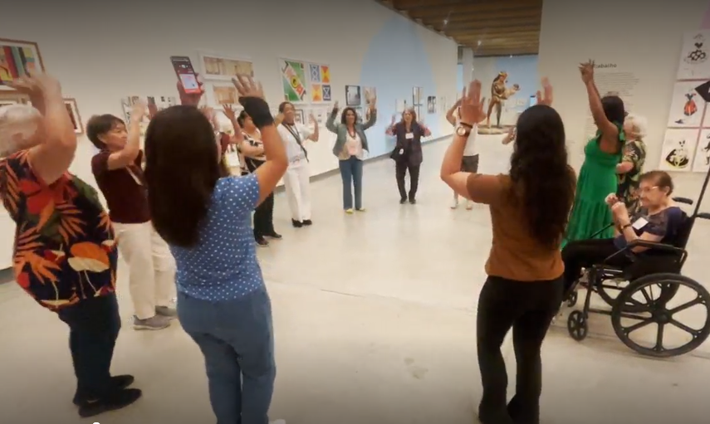

Visita educativa do Programa Meu Museu junto de pessoas idosas assistidas pela UBS Jardim Edite. Exposição: “Trabalho de Carnaval” na Pinacoteca Contemporânea. Data: 06/03/2026. Foto: Área de Ação Educativa.

Meta 22.5
Foram realizados no período 11 ações educativas extramuros em parceria com Casa de Oração do Povo da Rua para atendimento de pessoas em situação de vulnerabilidade social.

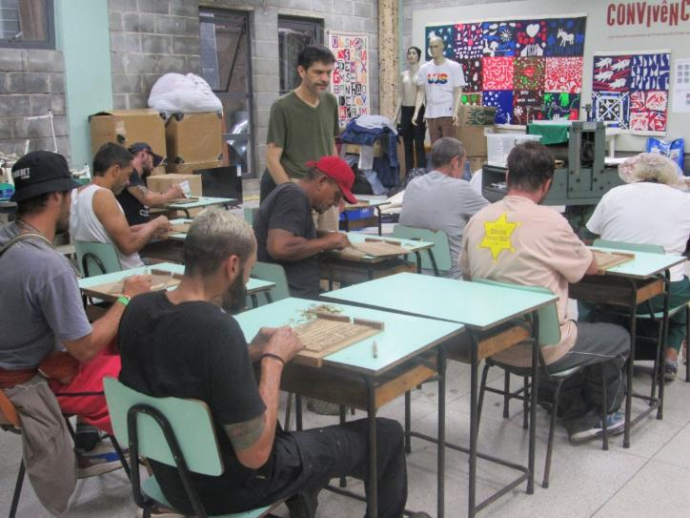

Ação Educativa Extramuros promovida pelo Programa de Inclusão Sociocultural. Parceria educativa iniciada em 2008 com a Casa de Oração do Povo da Rua. Público-alvo: pessoas em situação de vulnerabilidade social. Local: Espaço de Convivência da Casa de Oração do Povo da Rua. Data:17.03.2026 Foto: Lucio Helio Gomes de Medeiros.

Meta 22.6
Ao total 487 pessoas foram beneficiadas pelo uso de transportes para realização de visitas educativas à Pinacoteca de São Paulo promovidas pelo Programa de Inclusão Sociocultural, Programa Educativo para Pessoas com Deficiências e Programa Meu Museu. Trata-se de público de pessoas em situação de vulnerabilidade social, pessoas idosas, pessoas com deficiência, pessoas com neurodivergência ou em situação de sofrimento psíquico.

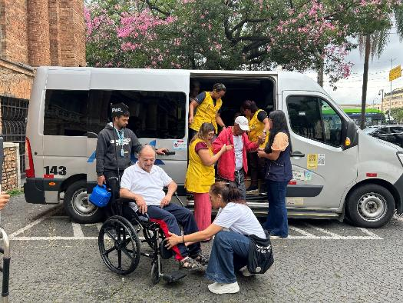
Visita educativa à Pina Luz para grupo de pessoas idosas do CDI Nelson Mandela possibilitada pela locação de transporte. Programa Meu Museu. Pinacoteca Luz. Data 09/04/2026. Foto Ação Educativa.

23 | Curso formativo Clube dos Professores  [híbrido] | 23.1 | Meta-Produto |  | N° de cursos | 1º quadri |  | 1 | 1
 |  |  |  |  |  | 2º quadri |  | 0
 |  |  |  |  |  | 3º quadri |  | 0
 |  |  |  |  |  | META ANUAL |  | 1 | 1
 |  |  |  |  |  | ICM |  | 100% | 100%
23 | Curso formativo Clube dos Professores  [híbrido] | 23.2 | Meta-Resultado |  | N° mínimo de público | 1º quadri |  | 60 | 60
 |  |  |  |  |  | 2º quadri |  | 0
 |  |  |  |  |  | 3º quadri |  | 0
 |  |  |  |  |  | META ANUAL |  | 60 | 60
 |  |  |  |  |  | ICM |  | 100% | 100%
No mês de março foi dado início ao Clube dos Professores – 16ª edição, para 60 docentes. No dia 25 de abril foi realizado o encontro presencial de abertura das atividades do Clube com visita à exposição “Macunaíma é Duwid”.

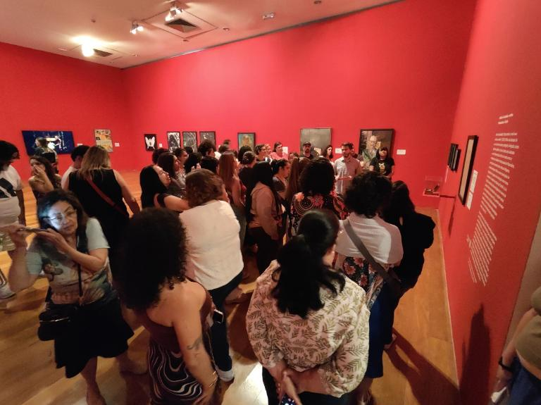

Encontro presencial com visita à exposição “Macunaíma é Duwid” junto ao curador Thierry Freitas. Pina Estação. Abril de 2026. Foto: Alana Íria Augusto.

24 | Curso Ações multiplicadoras PISC  [presencial] | 24.1 | Meta-Produto |  | N° de cursos | 1º quadri |  | 1 | 1
 |  |  |  |  |  | 2º quadri |  | 0
 |  |  |  |  |  | 3º quadri |  | 0
 |  |  |  |  |  | META ANUAL |  | 1 | 1
 |  |  |  |  |  | ICM |  | 100% | 100%
24 | Curso Ações multiplicadoras PISC  [presencial] | 24.2 | Meta-Resultado |  | N° mínimo de público | 1º quadri |  | 35 | 41
 |  |  |  |  |  | 2º quadri |  | 0
 |  |  |  |  |  | 3º quadri |  | 0
 |  |  |  |  |  | META ANUAL |  | 35 | 41
 |  |  |  |  |  | ICM |  | 100% | 100%
No mês de março foi dado início ao curso “Ações Multiplicadoras: o Museu a Inclusão Sociocultural” – 22ª edição – versão online, para um público de 41 pessoas.

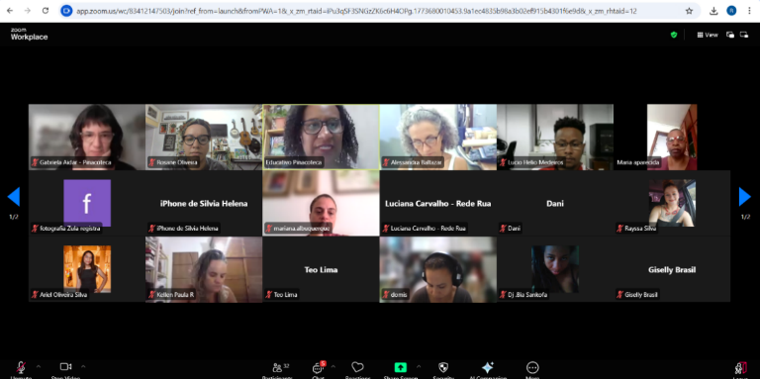

Print screen da 1ª aula do curso ”Ações Multiplicadoras: o museu e a inclusão sociocultural”, 22ª edição. Público-alvo: educadores sociais, culturais e professores de escolas públicas e privadas. Local: Plataforma Zoom. Data: 16/03/2026.

25 | Curso Ensino da Arte na educação Inclusiva PEPCD  [presencial] | 25.1 | Meta-Produto |  | N° de cursos | 1º quadri |  | 1 | 1
 |  |  |  |  |  | 2º quadri |  | 0
 |  |  |  |  |  | 3º quadri |  | 0
 |  |  |  |  |  | META ANUAL |  | 1 | 1
 |  |  |  |  |  | ICM |  | 100% | 100%
25 |  | 25.2 | Meta-Resultado |  | N° mínimo de público | 1º quadri |  | 35 | 42
 |  |  |  |  |  | 2º quadri |  | 0
 |  |  |  |  |  | 3º quadri |  | 0
 |  |  |  |  |  | META ANUAL |  | 35 | 42
 |  |  |  |  |  | ICM |  | 100% | 100%
1º QUADRIMESTRE

No mês de março foi dado início ao curso “Ensino de Arte na Educação Inclusiva” – 23ª edição – versão online, para um público de 42 pessoas.

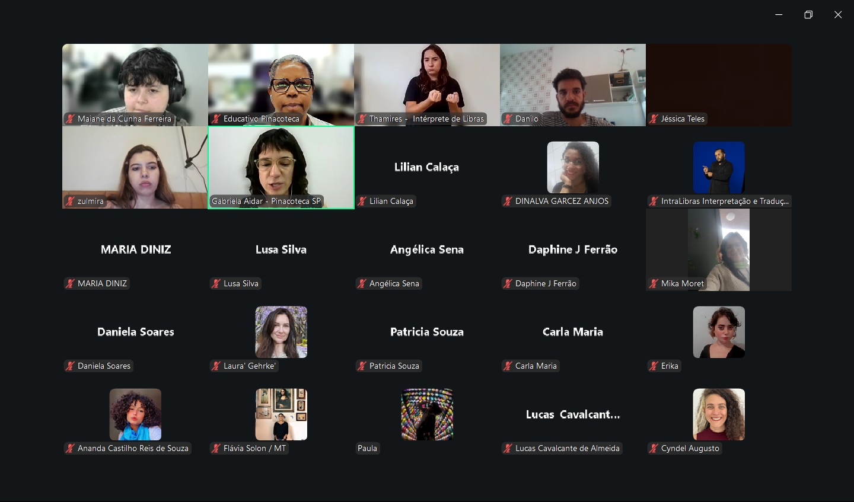

Print screen “Curso Ensino da Arte na Educação Inclusiva”, 23ª edição, versão online. Público-alvo: profissionais das áreas de Artes, Educação, Saúde e Museus. Plataforma Zoom.

26 | Ação formativa para agentes e guias de turismo  [presencial] | 26.1 | Meta-Produto |  | Nº de cursos | 1º quadri |  | 0 | 0
 |  |  |  |  |  | 2º quadri |  | 0
 |  |  |  |  |  | 3º quadri |  | 1
 |  |  |  |  |  | META ANUAL |  | 1
 |  |  |  |  |  | ICM |  | 100%
26 | Ação formativa para agentes e guias de turismo  [presencial] | 26.2 | Meta-Resultado |  | N° mínimo de público | 1º quadri |  | 0 | 0
 |  |  |  |  |  | 2º quadri |  | 0
 |  |  |  |  |  | 3º quadri |  | 25
 |  |  |  |  |  | META ANUAL |  | 25
 |  |  |  |  |  | ICM |  | 100%
Não se aplica no período.
27 | Visitas formativas para professores  [presencial] | 27.1 | Meta-Produto |  | N° de cursos | 1º quadri |  | 1 | 1
 |  |  |  |  |  | 2º quadri |  | 3
 |  |  |  |  |  | 3º quadri |  | 0
 |  |  |  |  |  | META ANUAL |  | 4 | 1
 |  |  |  |  |  | ICM |  | 100% | 25%
27 | Visitas formativas para professores  [presencial] | 27.2 | Meta-Resultado |  | N° mínimo de público | 1º quadri |  | 20 | 32
 |  |  |  |  |  | 2º quadri |  | 60
 |  |  |  |  |  | 3º quadri |  | 0
 |  |  |  |  |  | META ANUAL |  | 80 | 32
 |  |  |  |  |  | ICM |  | 100% | 40%
No dia 31 de janeiro foi realizado o Encontro de Formação para Professores para Uso das Mochilas Pedagógicas – Pina Dentro e Fora. Ao total participaram da formação 32 docentes.

Em 2026 o projeto Pina Dentro e Fora foi ampliado, consolidando o total de 15 unidades de mochilas para empréstimo. Desta forma, foi necessário ampliar também o número de professores participantes do curso, justificando o resultado acima da meta. Cumpre dizer que até 2025 o projeto contava com 12 unidades de mochilas para empréstimo. Para o próximo ano, este aumento de mochilas para empréstimo será levado em questão no que tange ao cálculo das futuras metas do projeto.

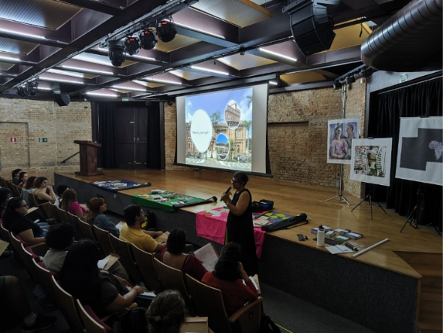

Encontro de Formação para Professores para Uso das Mochilas Pedagógicas – Pina Dentro e Fora. Pina Luz. Janeiro de 2026. Foto: Alana Íria Augusto.

28 | Oficinas na Pinacoteca Contemporânea | 28.1 | Meta-Produto |  | N° de oficinas | 1º quadri |  | 0 | 10
 |  |  |  |  |  | 2º quadri |  | 28
 |  |  |  |  |  | 3º quadri |  | 28
 |  |  |  |  |  | META ANUAL |  | 56 | 10
 |  |  |  |  |  | ICM |  | 100% | 18%
28 | Oficinas na Pinacoteca Contemporânea | 28.2 | Meta-Resultado |  | Nº mínimo de atendimento | 1º quadri |  | 0 | 142
 |  |  |  |  |  | 2º quadri |  | 420
 |  |  |  |  |  | 3º quadri |  | 420
 |  |  |  |  |  | META ANUAL |  | 840 | 142
 |  |  |  |  |  | ICM |  | 100% | 17%
Foram realizados no período 10 encontros em oficinas na Pina Contemporânea, totalizando 142 atendimentos.

- Oficina “Adereços de Carnaval”, com Coletivo Ateliê Vivo. Dias 04, 05, 11 e 12 de fevereiro, das 15h30 às 17h30;

- Oficina “O estúdio como um espaço performático”, com Alice Yura. Dias 15, 16 e 17 de abril, das 15h30 às 17h30;

- Oficina “Produção fotográfica: um modo de pensar a fotografia”, com Alice Yura. Dias 22, 23 e 24 de abril, das 15h30 às 17h30;

Justifica-se número acima da meta para o período, em virtude de ajuste de cronograma das atividades propostas considerando a oportunidade em realizar as oficinas concomitantemente com as exposições temporárias “Trabalho de Carnaval” e “Alice Yura: Um ato fotográfico”. As oficinas no âmbito da exposição de Alice Yura, contaram a própria artista ministrando as aulas, que se somaram à programação do Ateliê de Artista, promovido pela Área de Curadoria da Pinacoteca.
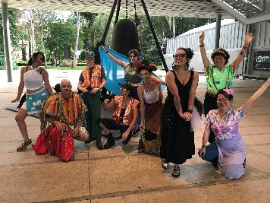  Oficina “Adereços de Carnaval”, com Coletivo Ateliê Vivo. Pina Contemporânea. Fevereiro de 2026. Foto: Ísis Arielle. |  |  |  | 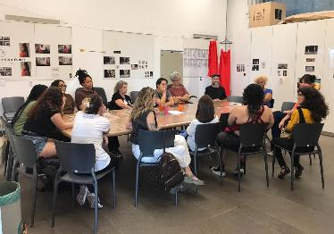  Oficina “O estúdio como um espaço performático”, com Alice Yura. Pina Contemporânea. Abril de 2026. Foto: Ísis Arielle. |  |  | 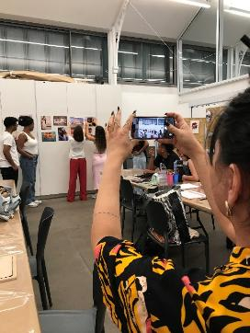  Oficina “Produção fotográfica: um modo de pensar a fotografia”, com Alice Yura. Pina Contemporânea. Abril de 2026. Foto: Ísis Arielle.
29 | Mochila pedagógica | 30.1 | Meta-Resultado |  | N° de mochilas emprestadas | 1º quadri |  | 30 | 29
 |  |  |  |  |  | 2º quadri |  | 30
 |  |  |  |  |  | 3º quadri |  | 15
 |  |  |  |  |  | META ANUAL |  | 75 | 29
 |  |  |  |  |  | ICM |  | 100% | 39%
29 | Mochila pedagógica | 30.2 | Dado-Extra |  | Nº de público atingido ou alcance | 1º quadri |  |  | 1.529
 |  |  |  |  |  | 2º quadri
 |  |  |  |  |  | 3º quadri
 |  |  |  |  |  | Total |  |  | 1.529
Foram realizados no período o total de 29 empréstimos as mochilas pedagógicas que beneficiaram o total de 1.529 alunos das redes pública e privada de ensino.

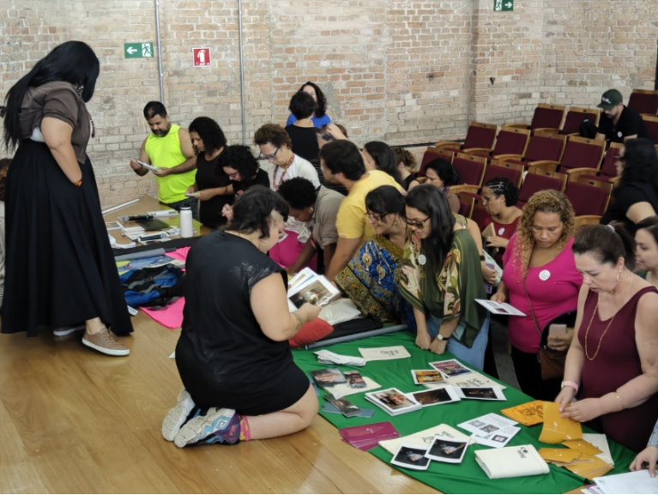

Professores conhecendo os materiais das mochilas pedagógicas que serão retiradas para empréstimo. Pina Luz. Janeiro de 2026. Foto: Alana Íria Augusto.

30 | Exposição Pop-up | 30.1 | Meta-Produto |  | N° de exposições | 1º quadri |  | 0 | 0
 |  |  |  |  |  | 2º quadri |  | 1
 |  |  |  |  |  | 3º quadri |  | 0
 |  |  |  |  |  | META ANUAL |  | 1
 |  |  |  |  |  | ICM |  | 100%
Não se aplica no período.
31 | Curso Meu Museu [presencial] | 31.1 | Meta-Produto |  | Nº de cursos | 1º quadri |  | 0 | 0
 |  |  |  |  |  | 2º quadri |  | 1
 |  |  |  |  |  | 3º quadri |  | 0
 |  |  |  |  |  | META ANUAL |  | 1
 |  |  |  |  |  | ICM |  | 100%
31 | Curso Meu Museu [presencial] | 31.2 | Meta-Resultado |  | N° mínimo de público | 1º quadri |  | 0 | 0
 |  |  |  |  |  | 2º quadri |  | 25
 |  |  |  |  |  | 3º quadri |  | 0
 |  |  |  |  |  | META ANUAL |  | 25
 |  |  |  |  |  | ICM |  | 100%
Não se aplica no período.
32 | Ações Educativas em Libras | 32.1 | Meta-Produto |  | N° de ações | 1º quadri |  | 1 | 1
 |  |  |  |  |  | 2º quadri |  | 2
 |  |  |  |  |  | 3º quadri |  | 2
 |  |  |  |  |  | META ANUAL |  | 5 | 1
 |  |  |  |  |  | ICM |  | 100% | 20%
32 | Ações Educativas em Libras | 32.2 | Meta-Resultado |  | N° mínimo de público | 1º quadri |  | 20 | 5
 |  |  |  |  |  | 2º quadri |  | 40
 |  |  |  |  |  | 3º quadri |  | 40
 |  |  |  |  |  | META ANUAL |  | 100 | 5
 |  |  |  |  |  | ICM |  | 100% | 5%
Foi realizado no dia 28 de março a Visita Educativa em Libras na exposição “Trabalho de Carnaval” na Pina Contemporânea para um público de 05 pessoas.

Justificativa: A visita educativa em Libras nas exposições do museu é voltada ao público em geral, sobretudo público espontâneo que visita o museu aos sábados. Este cenário torna contingente o público da ação e pode indicar a razão do número de participantes abaixo do esperado para esta meta. Nas próximas ações de 2026 pretende-se ampliar a divulgação nas redes sociais e via e-mail marketing, bem como levar em consideração o fluxo de visitantes no horário da oferta da atividade, nas exposições selecionadas.

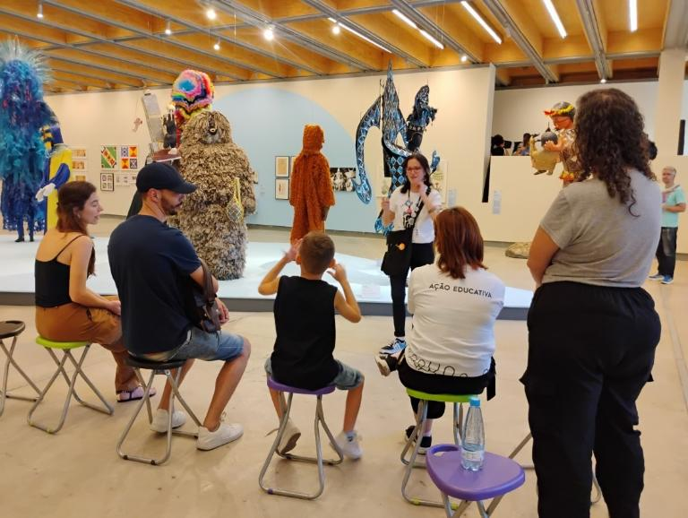

Visita Educativa em Libras na exposição “Trabalho de Carnaval”. Pina Contemporânea. Março de 2026. Foto: Área de Ação Educativa.

33 | Podcast “Ouvir pra Ver” | 33.1 | Meta-Produto |  | N° de novos episódios | 1º quadri |  | 0 | 0
 |  |  |  |  |  | 2º quadri |  | 1
 |  |  |  |  |  | 3º quadri |  | 1
 |  |  |  |  |  | META ANUAL |  | 2
 |  |  |  |  |  | ICM |  | 100%
Não se aplica no período.
34 | Recursos e Materiais educativos | 34.1 | Meta-Produto |  | Nº de Dispositivos de Autonomia de Visita DAVs | 1º quadri |  | 0 | 0
 |  |  |  |  |  | 2º quadri |  | 2
 |  |  |  |  |  | 3º quadri |  | 2
 |  |  |  |  |  | META ANUAL |  | 4
 |  |  |  |  |  | ICM |  | 100%
34 | Recursos e Materiais educativos | 34.2 | Meta-Produto |  | Nº de Materiais para professores lançados | 1º quadri |  | 0 | 0
 |  |  |  |  |  | 2º quadri |  | 2
 |  |  |  |  |  | 3º quadri |  | 0 | 0
 |  |  |  |  |  | META ANUAL |  | 2
 |  |  |  |  |  | ICM |  | 100%
34 | Recursos e Materiais educativos | 34.3 | Meta-Produto |  | Publicações | 1º quadri |  | 0 | 0
 |  |  |  |  |  | 2º quadri |  | 0
 |  |  |  |  |  | 3º quadri |  | 1
 |  |  |  |  |  | META ANUAL |  | 1
 |  |  |  |  |  | ICM |  | 100%
34 | Recursos e Materiais educativos | 34.4 | Meta-Produto |  | N° de vídeo leituras [digital] | 1º quadri |  | 1 | 2
 |  |  |  |  |  | 2º quadri |  | 3
 |  |  |  |  |  | 3º quadri |  | 2
 |  |  |  |  |  | META ANUAL |  | 6 | 2
 |  |  |  |  |  | ICM |  | 100% | 33%
Meta 34.4

Foram realizados 02 lançamentos de vídeo leituras:

- Vídeo leitura a partir da obra “Procuro-me”, da artista Lenora de Barros no dia 25 de março de 2026, em comemoração ao mês das mulheres;

- Vídeo leitura a partir da obra “Canudos não se rendeu”, do artista Luiz Zerbini no dia 29 de abril de 2026.

Justifica-se número de vídeos acima da meta do período em virtude de ajuste de cronograma de atividades e oportunidade de lançar material a partir da obra da artista Lenora de Barros em comemoração ao mês das mulheres.
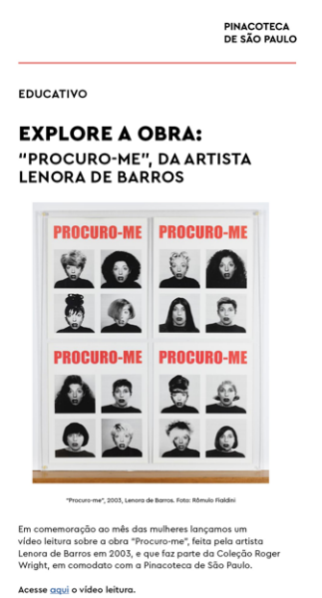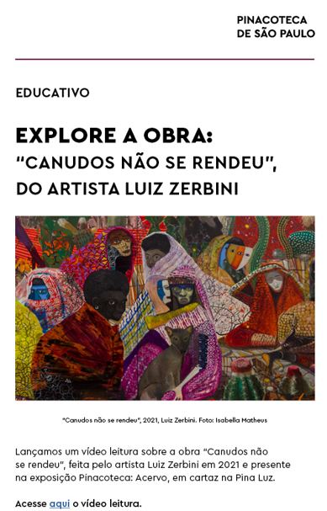

Peças de divulgação dos vídeos leituras feitos a partir das obras dos artistas Lenora de Barros e Luiz Zerbini, disponíveis em: https://www.youtube.com/watch?v=iCiRY6iVQOU e https://www.youtube.com/watch?v=d8nOgLdz3s0&t=36s Acesso 27 de abril de 2026.

35 | Encontro formativo para agentes de saúde e assistência social | 35.1 | Meta-Produto |  | N° de encontros | 1º quadri |  | 0 | 0
 |  |  |  |  |  | 2º quadri |  | 0
 |  |  |  |  |  | 3º quadri |  | 1
 |  |  |  |  |  | META ANUAL |  | 1
 |  |  |  |  |  | ICM |  | 100%
35 |  | 35.2 | Meta-Resultado |  | N° mínimo de público | 1º quadri |  | 0 | 0
 |  |  |  |  |  | 2º quadri |  | 0
 |  |  |  |  |  | 3º quadri |  | 20
 |  |  |  |  |  | META ANUAL |  | 20
 |  |  |  |  |  | ICM |  | 100%
Não se aplica no período.
36 | Eventos Inclusivos | 36.1 | Meta-Produto |  | N° de eventos realizados | 1º quadri |  | 0 | 0
 |  |  |  |  |  | 2º quadri |  | 2
 |  |  |  |  |  | 3º quadri |  | 1
 |  |  |  |  |  | META ANUAL |  | 3
 |  |  |  |  |  | ICM |  | 100%
36 | Eventos Inclusivos | 36.2 | Meta-Resultado |  | N° mínimo de público | 1º quadri |  | 0 | 0
 |  |  |  |  |  | 2º quadri |  | 40
 |  |  |  |  |  | 3º quadri |  | 20
 |  |  |  |  |  | META ANUAL |  | 60
 |  |  |  |  |  | ICM |  | 100%
Não se aplica no período.

2.4 PROGRAMA EDUCATIVO – PE

PINACOTECA DE SÃO PAULO – AÇÕES CONDICIONADAS (2026)
No. | Ações Pactuadas | No. | Atributo da Mensuração |  | Mensuração | Previsão Quadrimestral |  | Realizado
37 | Projeto “Nós, jovens” Parceria internacional com Creeq Community Interest Company | 37.1 | Meta-Produto |  | Realização do projeto | 1º quadri
 |  |  |  |  |  | 2º quadri
 |  |  |  |  |  | 3º quadri | 1
 |  |  |  |  |  | META ANUAL | 1
 |  |  |  |  |  | ICM | 100%
Cumpre dizer que no mês de abril foi dado início às oficinas de experimentação plástica do Projeto “Nós, jovens”, que consiste em realizar oficinas de experimentação artística junto a jovens em situação de privação de liberdade em instituições no Brasil e no Reino Unido. A parceira acontece junto a Creeq Community Interest Company do Reino Unido, a Pinacoteca e a Gerência de Arte e Cultura (GAC) da Fundação CASA Brás, com financiamento via edital do Arts Council England. Ao total 10 jovens em cumprimento de medida socioeducativa em meio fechado estão participando das oficinas em cada país. O projeto seguirá ao longo do ano de 2026, culminando em uma exposição dos trabalhos realizados nas oficinas nas instituições de internação dos jovens, na Pinacoteca e no National Justice Museum, em um seminário internacional e numa publicação digital.

38 | Projeto Arte em Movimento | 38.1 | Meta-Produto |  | Realização do projeto | 1º quadri | 1 | 1
 |  |  |  |  |  | 2º quadri
 |  |  |  |  |  | 3º quadri
 |  |  |  |  |  | META ANUAL | 1 | 1
 |  |  |  |  |  | ICM | 100% | 100%
A Área de Ação Educativa conseguiu por mais um ano a continuidade do Projeto “Arte em Movimento” possibilitado pelo Fundo Museu Escola Família Hees, que viabiliza ônibus e lanches para alunos da rede pública de ensino, distantes a mais de 15 Km do museu, para visitas educativas à Pinacoteca de São Paulo. Estima-se que em 2026 sejam contratados 85 ônibus, beneficiando mais de 3 mil alunos das periferias de São Paulo. Ao final do mês de abril foi dado início às visitas educativas que beneficiaram 157 estudantes e 11 professores(as) acompanhantes.

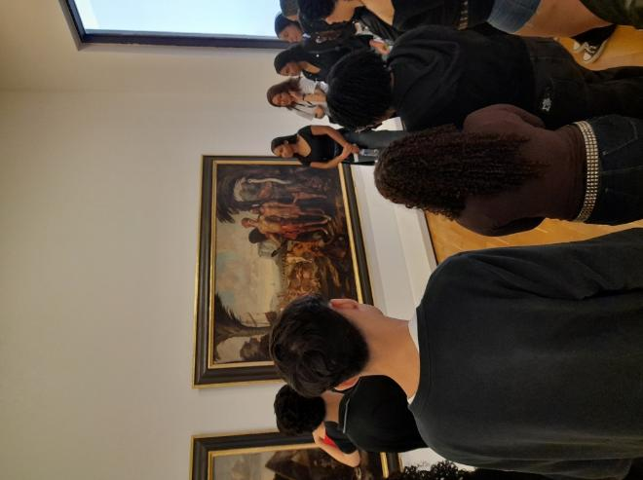  Visita Educativa junto aos alunos da EE Nair Olegário Cajueiro. Projeto Arte em Movimento. Programa de Atendimento ao Público Escolar e em Geral. Pinacoteca Luz. Abril de 2026. Foto: Ação Educativa. |  |  |  | 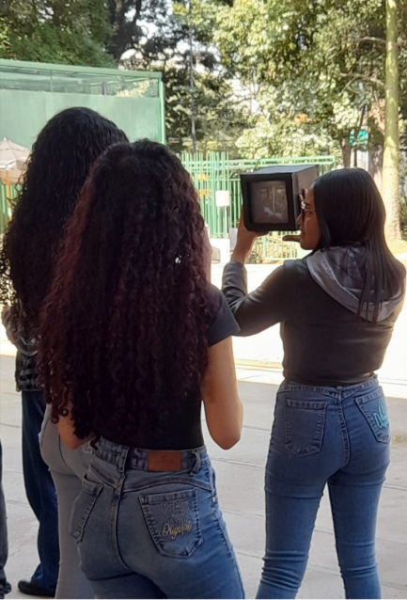  Visita Educativa junto aos alunos da EE José Porphyrio. Projeto Arte em Movimento. Programa de Atendimento ao Público Escolar e em Geral. Pina Contemporânea. Abril de 2026. Foto: Ação Educativa.

2.5 PROGRAMA CONEXÕES MUSEUS SP – PCMSP PINACOTECA DE SÃO PAULO AÇÕES PACTUADAS (2026)
No. | Ações Pactuadas | No. | Atributo da Mensuração | Mensuração | Previsão Quadrimestral |  | Realizado
39 | Preservação Digital em Instituições Culturais: Implantação e Sustentabilidade | 39.1 | Meta-Produto | Nº de encontros | 1º quadri | 0 | 0
 |  |  |  |  | 2º quadri | 0
 |  |  |  |  | 3º quadri | 1
 |  |  |  |  | META ANUAL | 1
 |  |  |  |  | ICM | 100%
O encontro está previsto para outubro.

40 | Procedimentos para Catalogação de Obras | 40.1 | Meta-Produto | Nº de palestra online | 1º quadri | 0 | 0
 |  |  |  |  | 2º quadri | 1
 |  |  |  |  | 3º quadri | 0
 |  |  |  |  | META ANUAL | 1
 |  |  |  |  | ICM | 100%
A palestra está prevista para agosto.

41 | Oficina de acondicionamento de obra | 41.1 | Meta-Produto | Nº de oficina presencial | 1º quadri | 0 | 0
 |  |  |  |  | 2º quadri | 0
 |  |  |  |  | 3º quadri | 1
 |  |  |  |  | META ANUAL | 1
 |  |  |  |  | ICM | 100%
A oficina está prevista para agosto.

2.6 PROGRAMA DE COMUNICAÇÃO E DESENVOLVIMENTO INSTITUCIONAL – PCDI PINACOTECA DE SÃO PAULO - AÇÕES PACTUADAS (2026)
No. | Ações Pactuadas | No. | Atributo da Mensuração | Mensuração | Previsão Quadrimestral |  | Realizado
42 | Ações de comunicação acessível | 42.1 | Meta-Produto | Nº de ações | 1º quadri | 4 | 4
 |  |  |  |  | 2º quadri | 4
 |  |  |  |  | 3º quadri | 4
 |  |  |  |  | META ANUAL | 12 | 4
 |  |  |  |  | ICM | 100% | 33%
- Upload dos cadernos acessíveis das exposições de março - "Pascale Marthine Tayou: Knockout", "Cristina Salgado: a mãe contempla o mar" e "Macunaíma é Duwid" - no site da Pinacoteca, na página das exposições

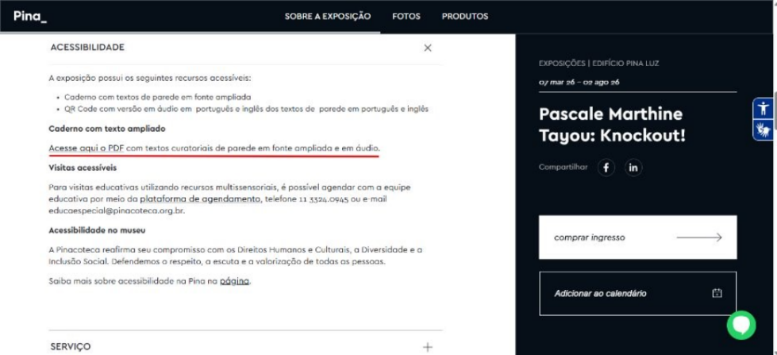

- Instalação de uma parede informativa sobre recursos e avisos relacionados à acessibilidade nas exposições de março - "Pascale Marthine Tayou: Knockout", "Cristina Salgado: a mãe contempla o mar" e "Macunaíma é Duwid"

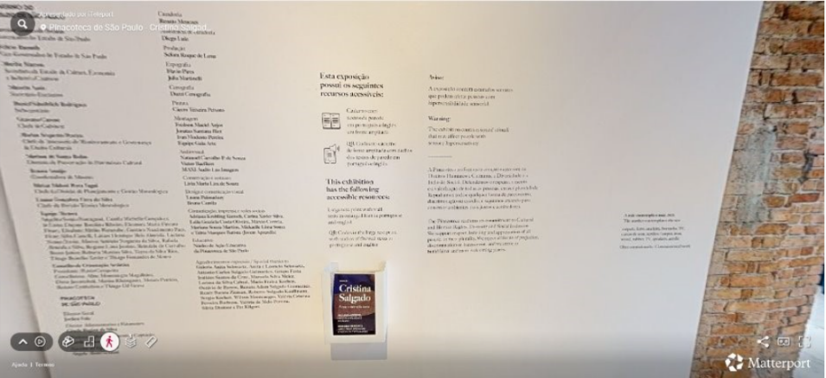

- Disponibilização do caderno acessível para as exposições de março - "Pascale Marthine Tayou: Knockout", "Cristina Salgado: a mãe contempla o mar" e "Macunaíma é Duwid". O recurso possui os textos de parede em fonte ampliada e QR codes que redirecionam para a versão em áudio dos textos de parede

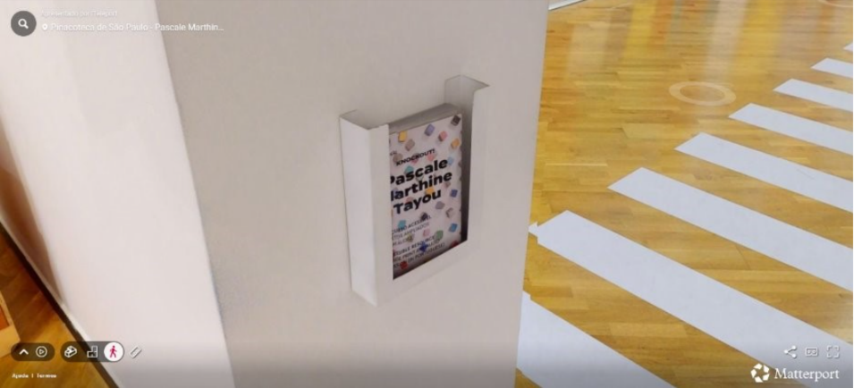

- Inserção de legendas de obras no "caderno acessível" (PT-ENG) da exposição "Cristina Salgado: a mãe contempla o mar". As legendas estão disponíveis em fonte ampliada e em áudio através dos QR codes para ouvir todos os textos da exposição.

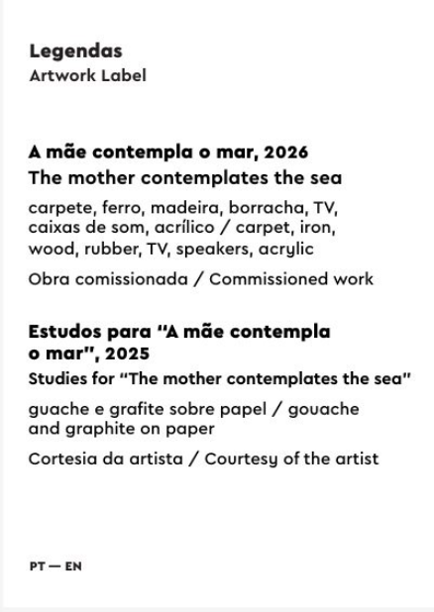

43 | Manual da Marca e Manual de Estilo | 43.1 | Meta-Produto | Manual entregue | 1º quadri | 0 | 0
 |  |  |  |  | 2º quadri | 0
 |  |  |  |  | 3º quadri | 1
 |  |  |  |  | META ANUAL | 1
 |  |  |  |  | ICM | 100%
Meta do terceiro quadrimestre.

44 | Divulgação sobre sustentabilidade | 44.1 | Meta-Produto | Nº de ações | 1º quadri | 4 | 4
 |  |  |  |  | 2º quadri | 4
 |  |  |  |  | 3º quadri | 4
 |  |  |  |  | META ANUAL | 12 | 4
 |  |  |  |  | ICM | 100% | 33%
- Início da campanha de comunicação interna sobre sustentabilidade: disparo de um informe geral sobre sustentabilidade na APAC - 17 de março

- Divulgação da Política de Sustentabilidade da APAC para pessoas funcionárias (enviada em anexo no primeiro comunicado interno)

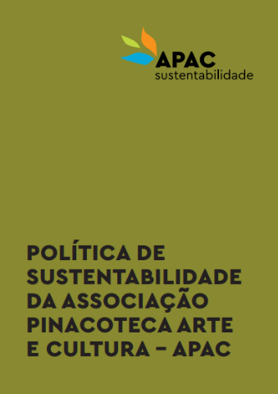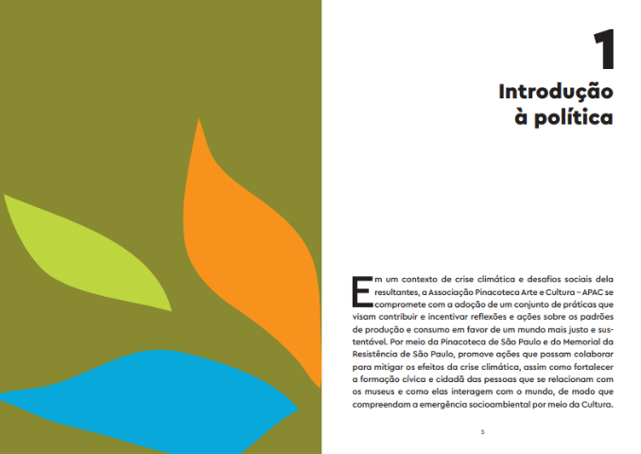

- Comunicação interna convidando as pessoas funcionárias para um encontro de apresentação da Política de Sustentabilidade da APAC

- Campanha de comunicação interna sobre sustentabilidade: comunicado focado no eixo ambiental, sobre a destinação de resíduos na APAC (parte 1)

2.6 PROGRAMA DE COMUNICAÇÃO E DESENVOLVIMENTO INSTITUCIONAL – PCDI PINACOTECA DE SÃO PAULO - AÇÕES CONDICIONADAS (2026)
No. | Ações Condicionadas | No. | Atributo da Mensuração | Mensuração | Previsão Quadrimestral |  | Realizado
45 | Exposições Temporárias | 45.1 | Meta-Produto | Nº de publicações | 1º quadri |  | 3
 |  |  |  |  | 2º quadri
 |  |  |  |  | 3º quadri
 |  |  |  |  | META ANUAL | 8 | 3
 |  |  |  |  | ICM | 100% | 38%
45 | Exposições Temporárias | 45.2 | Meta-Produto | Nº de tours | 1º quadri |  | 2
 |  |  |  |  | 2º quadri
 |  |  |  |  | 3º quadri
 |  |  |  |  | META ANUAL | 12 | 2
 |  |  |  |  | ICM | 100% | 17%
45 | Exposições Temporárias | 45.3 | Meta-Produto | Nº de vídeos | 1º quadri
 |  |  |  |  | 2º quadri
 |  |  |  |  | 3º quadri
 |  |  |  |  | META ANUAL | 8
 |  |  |  |  | ICM | 100%
45.1. Nº de publicações

Em Março, foram lançados os catálogos das exposições “Pascale Marthine Tayou: Knockout!” e “Macunaíma é Duwid”. Em Abril, foi lançado o catálogo da exposição “Paulo Pedro Leal: trágico subúrbio”.

45.2 Nº de tours

Em Março, foram lançados os tours das exposições “Pascale Marthine Tayou: Knockout!” e “Cristina Salgado: a mãe contempla o mar”.

Tour Pascale: https://pinacoteca.org.br/conteudos-digitais/tour-virtual/pascale-marthine-tayou-knockout/
Tour Cristina: https://pinacoteca.org.br/conteudos-digitais/tour-virtual/cristina-salgado-a-mae-contempla-o-mar/

45.3 Nº de vídeos

Os vídeos documentários das exposições “Pascale Marthine Tayou: Knockout!”, “Cristina Salgado: a mãe contempla o mar” e “Macunaíma é Duwid” estão em edição.

46 | Novas Tecnologias na comunicação do Museu | 46.1 | Meta-Produto | Projeto implementado | 1º quadri | 0
 |  |  |  |  | 2º quadri | 0
 |  |  |  |  | 3º quadri | 1
 |  |  |  |  | META ANUAL | 1
 |  |  |  |  | ICM | 100%
Meta do terceiro quadrimestre.

47 | Guia Pinacoteca: Acervo reimpressão | 47.1 | Meta-Produto | Guia atualizado e reimpresso | 1º quadri | 0
 |  |  |  |  | 2º quadri | 0
 |  |  |  |  | 3º quadri | 1
 |  |  |  |  | META ANUAL | 1
 |  |  |  |  | ICM | 100%
Meta do terceiro quadrimestre.

48 | Materiais impressos de orientação ao Visitante | 48.1 | Meta-Produto | Plano entregue | 1º quadri
 |  |  |  |  | 2º quadri
 |  |  |  |  | 3º quadri
 |  |  |  |  | META ANUAL | 20.000
 |  |  |  |  | ICM | 100%
Os folders institucionais da Pinacoteca estão em processo de revisão textual e revisão do layout, para que a produção de novos impressos ocorra no segundo quadrimestre.

49 | Campanhas | 49.1 | Meta-Produto | Nº de campanhas de exposições | 1º quadri | 0
 |  |  |  |  | 2º quadri | 1
 |  |  |  |  | 3º quadri | 1
 |  |  |  |  | META ANUAL | 2
 |  |  |  |  | ICM | 100%
49 | Campanhas | 49.2 | Meta-Produto | Lançamento da Campanha publicitária Institucional | 1º quadri | 0
 |  |  |  |  | 2º quadri | 1
 |  |  |  |  | 3º quadri | 0
 |  |  |  |  | META ANUAL | 1
 |  |  |  |  | ICM | 100%
49.1 Nº de campanhas de exposições

Meta do segundo quadrimestre.

49.2 Lançamento da Campanha publicitária Institucional

Meta do segundo quadrimestre.

50 | Livro para público infantil | 50.1 | Meta-Produto | Livro entregue | 1º quadri | 0
 |  |  |  |  | 2º quadri | 0
 |  |  |  |  | 3º quadri | 1
 |  |  |  |  | META ANUAL | 1
 |  |  |  |  | ICM | 100%
Meta do terceiro quadrimestre.

2.7 PROGRAMA DE EDIFICAÇÕES - PED

PINACOTECA E ANEXOS/ MEMORIAL DA RESISTÊNCIA- AÇÕES PACTUADAS (2026)
No. | Ações Pactuadas | No. | Atributo da Mensuração | Mensuração | Previsão Quadrimestral |  | Realizado
51 | AVCB | 51.1 | Meta-Produto | Documento obtido Pinacoteca Luz | 1º quadri
 |  |  |  |  | 2º quadri
 |  |  |  |  | 3º quadri
 |  |  |  |  | META ANUAL | 1
 |  |  |  |  | ICM | 1
A atualização está prevista para o 3º quadrimestre uma vez que o atual AVCB está válido até novembro de 2026.

52 | Certificado de acessibilidade | 52.1 | Dado-Extra | Documento obtido Pinacoteca Luz | 1º quadri
 |  |  |  |  | 2º quadri
 |  |  |  |  | 3º quadri
52 | Certificado de acessibilidade | 52.2 | Dado-Extra | Documento obtido Pinacoteca Estação | 1º quadri
 |  |  |  |  | 2º quadri
 |  |  |  |  | 3º quadri
Processo Pina Luz - Certificado de Acessibilidade 1020.2023/0020185-1 atualizado 11/12/2025 em análise DACESS

Processo Pina Estação - Certificado de Acessibilidade 1020.2023/0020198-3 atualizado em 09/09/2025 em análise DACESS

53 | Seguro Multirrisco e RC | 53.1 | Dado-Extra | Documento obtido | 1º quadri
 |  |  |  |  | 2º quadri
 |  |  |  |  | 3º quadri
Previsto para junho de 2026.

54 | Licença para Funcionamento | 54.1 | Dado-Extra | Documento obtido Pinacoteca Luz | 1º quadri
 |  |  |  |  | 2º quadri
 |  |  |  |  | 3º quadri
54 | Licença para Funcionamento | 54.2 | Dado-Extra | Documento obtido  Estação Pinacoteca | 1º quadri
 |  |  |  |  | 2º quadri
 |  |  |  |  | 3º quadri
54 | Licença para Funcionamento | 54.3 | Dado-Extra | Documento obtido Pinacoteca Contemporânea | 1º quadri
 |  |  |  |  | 2º quadri
 |  |  |  |  | 3º quadri
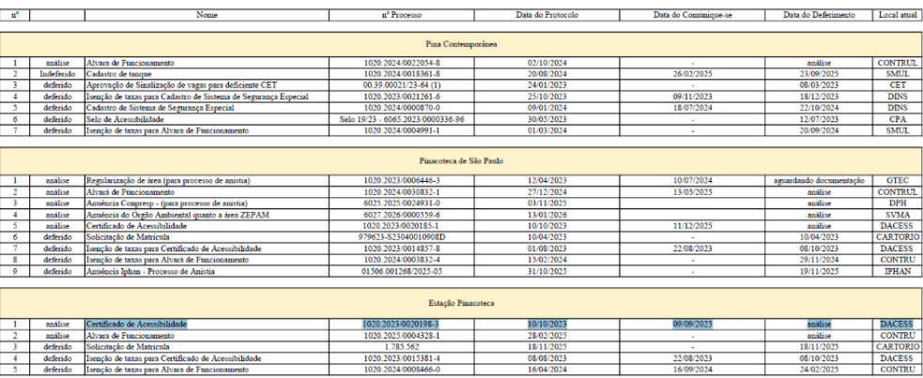
55 | Requalificação da entrada da Pinacoteca Luz | 55.1 | Meta-Produto | Obra | 1º Quadri
 |  |  |  |  | 2º Quadri
 |  |  |  |  | 3º Quadri | 1
 |  |  |  |  | META ANUAL | 1
 |  |  |  |  | ICM | 100%
Projeto aguardando aprovação do CONPRESP - DPH para darmos continuidade ao processo de contratação dos projetos executivos e posterior contratação da obra.

56 | Reforma do telhado Pina Luz | 56.1 | Meta-Produto | Processo de publicação e divulgação no site para contratação de obras e serviços | 1º Quadri | 1
 |  |  |  |  | 2º Quadri
 |  |  |  |  | 3º Quadri
 |  |  |  |  | META ANUAL | 1
 |  |  |  |  | ICM | 100%
56 | Reforma do telhado Pina Luz | 56.2 | Meta-Produto | Contratação de empresa especializada/ início das obras e serviços | 1º Quadri
 |  |  |  |  | 2º Quadri | 1
 |  |  |  |  | 3º Quadri
 |  |  |  |  | META ANUAL | 1
 |  |  |  |  | ICM | 100%
Justificativa: Devido à complexidade envolvida na definição e detalhamento do escopo da obra, necessários para instrumentalizar adequadamente a publicação, entendemos ser prudente contar com o apoio de uma empresa especializada nesse processo. A participação dessa consultoria técnica é fundamental para garantir maior precisão, segurança e conformidade na elaboração das especificações, o que acabou demandando um prazo adicional para conclusão das atividades.

2.7 PROGRAMA DE EDIFICAÇÕES - PED

PINACOTECA E ANEXOS/ MEMORIAL DA RESISTÊNCIA- AÇÕES CONDICIONADA (2026)
No. | Ações Condicionadas | No. | Atributo da Mensuração | Mensuração | Previsão Quadrimestral |  | Realizado
57 | Reforma do 1º andar e área de serviço do térreo da Pinacoteca Estação | 57.1 | Meta-Produto | Reforma entregue | 1º quadri
 |  |  |  |  | 2º quadri
 |  |  |  |  | 3º quadri | 1
 |  |  |  |  | META ANUAL | 1
 |  |  |  |  | ICM | 100%
Aguardando disponibilidade de recursos.
58 | Reforma do auditório Pinacoteca Estação | 58.1 | Meta-Produto | Reforma entregue | 1º quadri
 |  |  |  |  | 2º quadri
 |  |  |  |  | 3º quadri | 1
 |  |  |  |  | META ANUAL | 1
 |  |  |  |  | ICM | 100%
Aguardando disponibilidade de recursos.
59 | Corrimão acessível Pinacoteca Estação | 59.1 | Meta-Produto | Obra entregue | 1º quadri
 |  |  |  |  | 2º quadri
 |  |  |  |  | 3º quadri | 1
 |  |  |  |  | META ANUAL | 1
 |  |  |  |  | ICM | 100%
Aguardando disponibilidade de recursos.
60 | Automação Chillers Pinacoteca Luz e Estação | 60.1 | Meta-Produto | Obra entregue | 1º quadri
 |  |  |  |  | 2º quadri | 1
 |  |  |  |  | 3º quadri
 |  |  |  |  | META ANUAL | 1
 |  |  |  |  | ICM | 100%
Aguardando disponibilidade de recursos.
61 | Troca de sistemas de ar – Reservas Técnicas da Pinacoteca Luz | 61.1 | Meta-Produto | Obra entregue | 1º quadri
 |  |  |  |  | 2º quadri | 1
 |  |  |  |  | 3º quadri
 |  |  |  |  | META ANUAL | 1
 |  |  |  |  | ICM | 100%
Aguardando disponibilidade de recursos.

2.8 PROGRAMA ESPECIAL PINACOTECA E MUSEU DA CASA BRASILEIRA - PEPMCB

AÇÕES PACTUADAS (2026)
No. | Ações Pactuadas | No. | Atributo da Mensuração | Mensuração | Previsão Quadrimestral |  | Realizado
62 | Exposição temporária Museu da Casa Brasileira e Pinacoteca de São Paulo | 62.1 | Meta-Produto | Nº de exposições | 1º Quadri | 1 | 1
 |  |  |  |  | 2º Quadri | 0
 |  |  |  |  | 3º Quadri | 0
 |  |  |  |  | META ANUAL | 1 | 1
 |  |  |  |  | ICM | 100% | 100%
Pluriforma: Concretos de São Paulo nos acervos da Pinacoteca e do Museu da Casa Brasileira
De 17 de abril a 04 de outubro de 2026
Pinacoteca Fórum das Artes - Botucatu

“Pluriforma” é resultado do encontro entre dois acervos riquíssimos do estado de São Paulo, Pinacoteca de São Paulo e Museu da Casa Brasileira.
A exposição propõe um mergulho na arte concreta, uma das vertentes mais radicais da produção artística do século 20, e evidencia suas conexões com o design, a arquitetura e a vida cotidiana.
Reunindo pinturas, esculturas, fotografias e experimentações gráficas, a exposição apresenta obras que não buscam representar o mundo, mas construí-lo a partir de formas, cores e relações espaciais. Inspirados por princípios da matemática e da geometria, os artistas concretos defendiam uma linguagem visual universal, capaz de ser compreendida e compartilhada amplamente, ultrapassando o campo da arte e influenciando a produção industrial e o desenho do cotidiano.
O percurso expositivo destaca o impacto do Manifesto Ruptura, lançado em 1952, que marcou a consolidação da arte concreta em São Paulo ao propor uma produção baseada em princípios objetivos, afastada da figuração e da subjetividade. A partir desse momento, a obra de arte passa a ser entendida como construção — um campo de relações entre forma, cor e espaço.
A exposição reúne trabalhos de artistas fundamentais desse movimento, como Waldemar Cordeiro, Luiz Sacilotto, Geraldo de Barros e Judith Lauand, além de nomes que dialogaram com o grupo ao longo do tempo. Também integra o conjunto uma obra de Leopoldo Raimo, nascido em Botucatu, em 1912, evidenciando como essas ideias circularam para além dos grandes centros.
Ao apresentar esse conjunto, “Pluriforma” convida o público a perceber como formas rigorosas e racionais podem gerar experiências visuais diversas — e como a arte pode propor modos de pensar e organizar o mundo que ainda ressoam na contemporaneidade. Exemplo disso são as peças do Museu da Casa Brasileira, maquetes e originais de mobiliário desenhado por Geraldo de Barros. São poltronas, cadeiras, entre outros, com design arrojado e que compartilham os mesmos princípios geométricos das pinturas. Com curadoria de Yuri Quevedo.

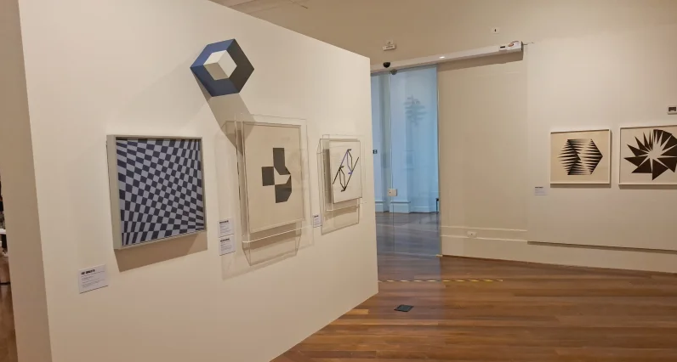

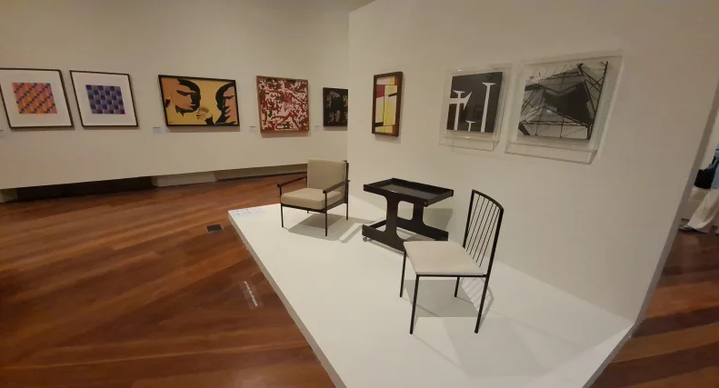
Fotos equipe Pinacoteca

63 | Exposição temporária Museu da Casa Brasileira em São José dos Campos | 63.1 | Meta-Produto | Nº de exposições | 1º Quadri | 0
 |  |  |  |  | 2º Quadri | 1
 |  |  |  |  | 3º Quadri | 0
 |  |  |  |  | META ANUAL | 1
 |  |  |  |  | ICM | 100%
A residência Olivo Gomes está em fase de readequação.

64 | Prêmio Design | 64.1 | Meta-Produto | Mostra concurso de cartazes da 36º edição | 1º Quadri | 1 | 1
 |  |  |  |  | 2º Quadri | 0
 |  |  |  |  | 3º Quadri | 0
 |  |  |  |  | META ANUAL | 1 | 1
 |  |  |  |  | ICM | 100% | 100%
64 | Prêmio Design | 64.2 | Meta-Produto | Programa de palestras da 36ª edição | 1º Quadri | 0 | 1
 |  |  |  |  | 2º Quadri | 1
 |  |  |  |  | 3º Quadri | 0
 |  |  |  |  | META ANUAL | 1 | 1
 |  |  |  |  | ICM | 100% | 100%
64 | Prêmio Design | 64.3 | Meta-Produto | Resultado da 36ª edição do Prêmio e abertura da exposição | 1º Quadri | 1 | 1
 |  |  |  |  | 2º Quadri | 0
 |  |  |  |  | 3º Quadri | 0
 |  |  |  |  | META ANUAL | 1 | 1
 |  |  |  |  | ICM | 100% | 100%
64 | Prêmio Design | 64.4 | Meta-Produto | Lançamento 37ª edição concurso de cartazes | 1º Quadri | 0
 |  |  |  |  | 2º Quadri | 0
 |  |  |  |  | 3º Quadri | 1
 |  |  |  |  | META ANUAL | 1
 |  |  |  |  | ICM | 100%
Meta 64.1:

O Concurso do Cartaz do 36º Prêmio Design MCB recebeu 368 inscrições, provenientes de 18 estados. As inscrições estiveram abertas entre 1 de outubro e 4 de novembro de 2025, com o tema “Morar no Brasil Hoje”. Além do cartaz vencedor, a comissão também selecionou 11 destaques e 37 trabalhos para integrar a Mostra do Concurso do Cartaz, inaugurada em 24 de janeiro de 2026 no Complexo Cultural Oswald de Andrade, localizado no bairro do Bom Retiro, em São Paulo. A exposição teve visitação gratuita e permaneceu em cartaz até o dia 15 de março. Apesar de terem sido registradas apenas 502 assinaturas no livro da exposição, estima-se que o público circulante no Edifício Oswald de Andrade de 24 de janeiro a 15 de março de 2026, tenha sido de 16.653 visitantes.

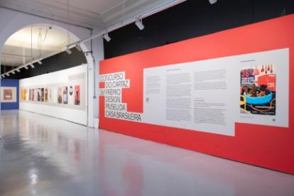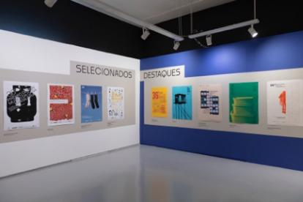

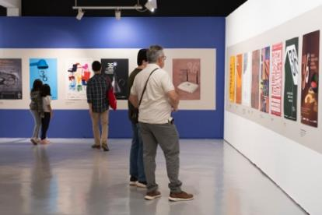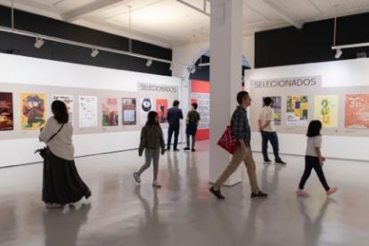
Abertura da Mostra do Concurso do Cartaz. Foto Levi Fanan.

Meta 64.2:

Foi realizada uma atividade vinculada a esta meta no 1º quadrimestre, conforme detalhada a seguir:

Encontro – As etapas da produção de um cartaz: Criação e Materialização
No dia 12 de março às 19h foi realizado, em parceria com a CULTSP PRO, o encontro “As etapas da produção de um cartaz: Criação e Materialização”. Esta atividade de encerramento do Concurso do Cartaz do 36º Prêmio Design MCB fez parte da programação oficial da DW! Design Weekend, festival que tem como objetivo promover a cultura do design e suas conexões com a decoração, arquitetura, arte, artesanato, urbanismo, inclusão social, diversidade, negócios, inovação, sustentabilidade e diversos outros temas da economia criativa.

O encontro reuniu o designer Paulo Moretto e Felipe Bit, do Ateliê Dois e Meio, para discutir processos criativos, técnicas de impressão e modos de materialização de cartazes e projetos gráficos. Na primeira parte, Paulo Moretto abordou temas como tipografia, imagem, cor, composição, referências visuais e estratégias de comunicação aplicadas ao cartaz. A partir de exemplos de sua produção, Moretto refletiu sobre a articulação entre prática profissional e cultura visual, destacando o cartaz como campo de experimentação do design. Na sequência, Felipe Bit apresentou o tema “Descomplicando a impressão Fine Art”, explicando processos e soluções de impressão de qualidade museológica para cartazes e obras de arte. Bit desmistificou técnicas de impressão fine art e mostrou possibilidades criativas e produtivas para materializar projetos gráficos com excelência. Ao final, os participantes seguiram para a sala de exposições do Complexo Cultural Oswald de Andrade para visitar a mostra Concurso do Cartaz. A atividade teve duração de 2h30 e contou com a presença de 10 pessoas.

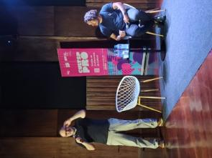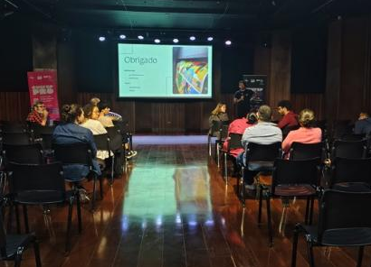
Encontro realizado em 12 de março na CULTSP PRO, como parte da programação de encerramento do Concurso do Cartaz do Prêmio Design MCB. Fotos: Divulgação.

Meta 63.3:

A 36ª edição do Prêmio Design MCB foi concluída com êxito no 1º quadrimestre de 2026. Neste período, foram encerradas as inscrições, realizadas as etapas de avaliação dos projetos e inaugurada a exposição dos trabalhos selecionados pelas comissões julgadoras. As atividades realizadas estão detalhadas a seguir.

36ª edição: inscrições e avaliação
As inscrições para o 36º Prêmio Design MCB iniciaram em 2 de dezembro de 2025 e estiveram disponíveis até este quadrimestre, encerrando em 28 de janeiro de 2026. Foram recebidas 650 inscrições nas categorias de produtos e trabalhos escritos do 36º Prêmio Design MCB, dos quais 529 foram nas categorias de Produtos e 121 inscrições na categoria destinada a Trabalhos Escritos.

Houve grande envolvimento e articulação de profissionais de reconhecida importância no campo do design (designers atuantes no mercado, acadêmicos e pesquisadores), de diversas regiões do país, que colaboraram como avaliadores neste processo de retomada do Prêmio Design MCB. A categoria de Trabalhos Escritos foi formada por 72 jurados e foi presidida por Alecio Rossi (docente da PUC-SP), enquanto a categoria de Produtos contou com uma comissão composta por 32 avaliadores e coordenada por Cyntia S. Malaguti de Sousa (docente e pesquisadora da FAU-USP).

Avaliação da categoria de Trabalhos Escritos
Foram recebidas 121 inscrições na categoria de Trabalhos Escritos, e a comissão foi dividida em dois grupos. Cada trabalho foi lido por três avaliadores, que atribuíram notas, redigiram pareceres individuais e puderam, ao final do processo, discutir coletivamente com os demais leitores. As reuniões para análise dos livros publicados ocorreram de forma híbrida, presencialmente no Edifício Oswald de Andrade e com acesso remoto para os jurados residentes de outras cidades e estados. Os encontros deste grupo ocorreram em 5 de fevereiro e 1º de abril. Já o grupo de avaliação de produções acadêmicas reuniu-se de forma remota nos dias 6 de fevereiro e 30 de março. Nesta edição, foram selecionados para a exposição 30 livros e 37 produções acadêmicas, sendo atribuídos 10 destaques pelo júri em cada modalidade.

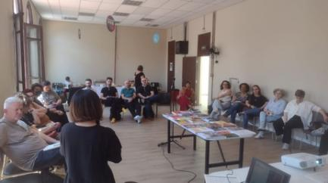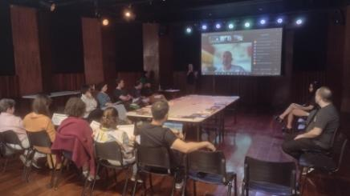
Reuniões da comissão julgadora de Trabalhos escritos – Livros Publicados, realizadas em 5 de fevereiro e 1 de abril de 2026 no Edifício Oswald de Andrade. Fotos: Equipe Prêmio.

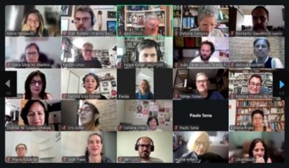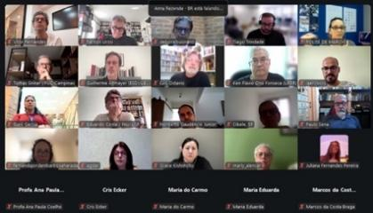
Reuniões da comissão julgadora de Trabalhos escritos – Produções Acadêmicas, realizadas remotamente em 6 de fevereiro e 30 de março de 2026. Imagens: Equipe Prêmio.

Avaliação das categorias de produtos
Os produtos foram avaliados em duas etapas. A primeira reunião ocorreu em 3 de fevereiro, e os jurados tiveram até o dia 20 do mesmo mês para computar os votos individuais. Após esse período, foram viabilizados novos encontros nos dias 24 e 25 de fevereiro para discussão coletiva dos trabalhos. Dos 529 projetos inscritos nas categorias de produtos, 56 foram aprovados para a segunda fase de avaliação. O resultado foi publicado no dia 27 de fevereiro, e os autores dos projetos tiveram que encaminhar os objetos para a análise presencial, atendendo às especificações do edital. A comissão reuniu-se novamente nos dias 7 e 8 de abril, desta vez presencialmente no Edifício Oswald de Andrade, para deliberar sobre os projetos que fariam parte da exposição. Ao todo, foram selecionados 51 produtos para compor a exposição final da edição, dos quais 9 receberam destaque.

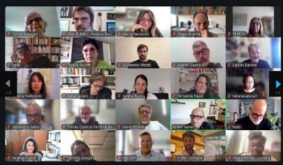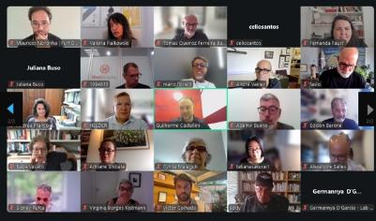
Reunião da comissão julgadora de Produtos, realizada em 3 de fevereiro de 2026. Imagens: Equipe Prêmio.

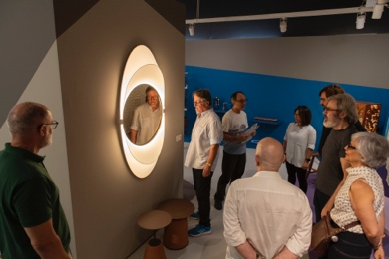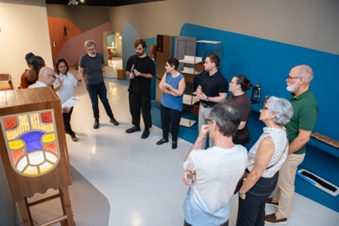
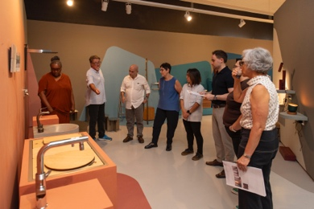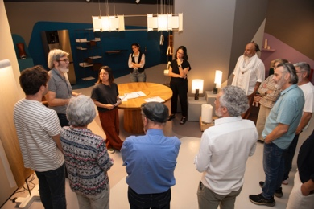
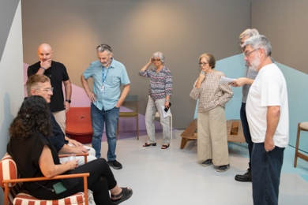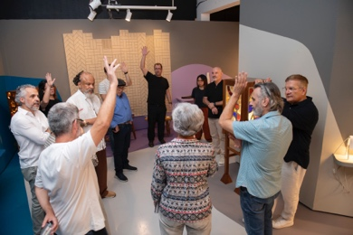
Reuniões da comissão julgadora de Produtos, realizadas em 7 e 8 de abril de 2026 no Edifício Oswald de Andrade. Fotos: Levi Fanan.

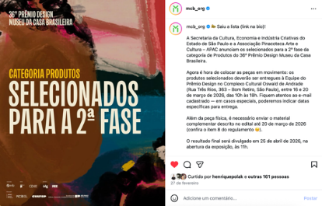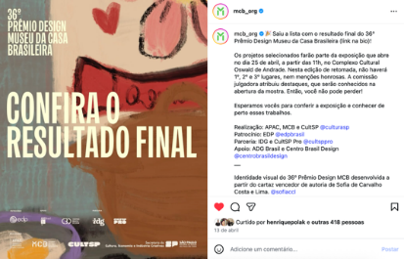
Publicação dos aprovados para a 2ª fase e do resultado final dos trabalhos selecionados para a exposição.

36º Prêmio Design Museu da Casa Brasileira – Abertura da exposição de Produtos e Trabalhos Escritos
No dia 25 de abril, sábado, às 11h, foi inaugurada a exposição “36º Prêmio Design Museu da Casa Brasileira”, no Complexo Cultural Oswald de Andrade, no Bom Retiro, em São Paulo, com a presença da Secretária da Cultura, Economia e Indústria Criativas do Estado de São Paulo, Marilia Marton. A mostra reúne 51 produtos, 30 livros e 37 trabalhos acadêmicos selecionados pelas comissões julgadoras das categorias de Produtos e Trabalhos Escritos do 36º Prêmio Design MCB. Para essa edição, as categorias de produtos foram reorganizadas com foco em ações do morar e passaram a ser apresentadas sob os verbos: Construir, Cuidar, Descansar, Estar, Iluminar, Guardar e Preparar. Já a categoria Trabalhos Escritos contempla duas modalidades: Livros Publicados e Produções Acadêmicas. Foram aceitos trabalhos vinculados ao campo do design em suas diversas especialidades, publicados ou defendidos entre 2022 e 2025. Estima-se que, na data de abertura da exposição, passaram pelo Edifício Oswald de Andrade cerca de 900 visitantes, considerando o público deste evento e de outras atividades promovidas pela CultSP Pro. A exposição permanece em cartaz até o dia 19 de julho de 2026, com entrada gratuita.

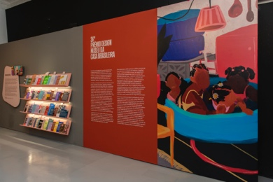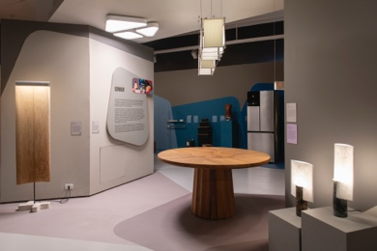
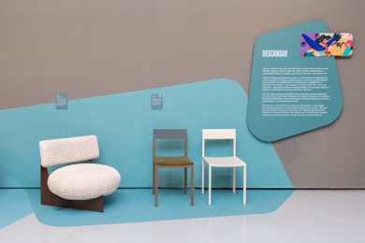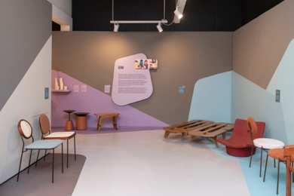

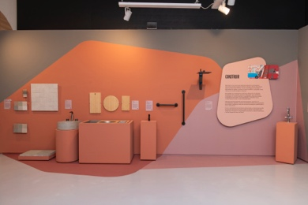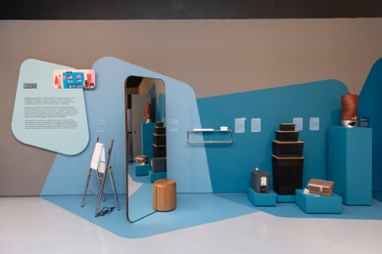

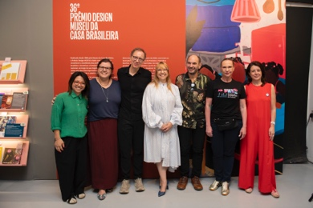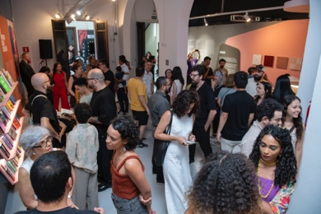
Exposição do 36º Prêmio Design Museu da Casa Brasileira e evento de abertura. Fotos: Levi Fanan.

3. QUADRO DE AÇÕES E MENSURAÇÕES MEMORIAL DA RESISTÊNCIA DE SÃO PAULO – 2026

3.1 PROGRAMA DE GESTÃO MUSEOLÓGICA – PGM - MEMORIAL DA RESISTÊNCIA DE SÃO PAULO - AÇÕES PACTUADAS (2026)
No. | Ações Pactuadas | No. | Atributo da Mensuração | Mensuração | Previsão Quadrimestral R$ |  | Realizado R$
1 | Recursos financeiros captados | 1.1 | Meta-Resultado | Valor captado via leis de incentivo, editais e parcerias  11% do valor do repasse do MRSP | 1º Quadri
 |  |  |  |  | 2º Quadri
 |  |  |  |  | 3º Quadri
 |  |  |  |  | META ANUAL | 427.410,00 | 278.500,00
 |  |  |  |  | ICM | 100% | 65%
A captação para o Memorial está em andamento, com o patrocínio de empresas e a implantação do programa de patronos.

2 | Pesquisa de avaliação de público | 2.1 | Meta-Resultado | Pesquisa de avaliação de público geral (qrcode)  Índice de satisfação | 1º Quadri | =>80% | 100%
 |  |  |  |  | 2º Quadri | =>80%
 |  |  |  |  | 3º Quadri | =>80%
 |  |  |  |  | META ANUAL | =>80% | 100%
 |  |  |  |  | ICM | 100% | 100%
2 | Pesquisa de avaliação de público | 2.2 | Meta-Resultado | Pesquisa de perfil e satisfação de público escolar conforme modelo SEC Índice de satisfação | 1º Quadri
 |  |  |  |  | 2º Quadri | =>80%
 |  |  |  |  | 3º Quadri | =>80%
 |  |  |  |  | META ANU | =>80%
 |  |  |  |  | ICM | 100%
Meta 2.1: Com relação à avaliação de público, o índice de satisfação do período atingiu 100%.

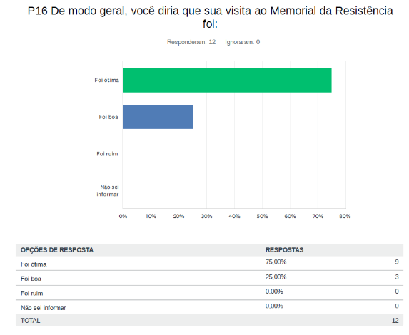

3.2 PROGRAMA DE GESTÃO DE ACERVOS - PA - MEMORIAL DA RESISTÊNCIA DE SÃO PAULO - AÇÕES PACTUADAS (2026)
Nº | Ações Pactuadas | Nº | Atributo da  Mensuração | Mensuração | Previsão Quadrimestral |  | Realizado
3 | Estabelecimento de parceria visando à ampliação e difusão das ações da Pesquisa | 3.1 | Meta-Produto | N° de parceria estabelecida com organização comunitária | 1º Quadri | 1 | 1
 |  |  |  |  | 2º Quadri
 |  |  |  |  | 3º Quadri
 |  |  |  |  | META ANUAL | 1 | 1
 |  |  |  |  | ICM | 100% | 100%
Parceria realizada com o Grupo de Pesquisa em Direito e Violência de Estado da FGV Direito SP, a fim de viabilizar a revisão da pesquisa sobre o Lugar de Memória Casa de Detenção de São Paulo, a produção de um percurso curatorial na temática com desenvolvimento de pesquisa em acervos e projeto expositivo, visita técnica com estudantes de graduação e pós-graduação da FGV e ações de ativação do percurso curatorial no Centro de Pesquisa e Referência.

4 | Realização de Coleta de Testemunhos visando à ampliação do acervo | 4.1 | Meta-Produto | N° de Coletas de Testemunhos | 1º Quadri | 2 | 2
 |  |  |  |  | 2º Quadri | 2
 |  |  |  |  | 3º Quadri | 2
 |  |  |  |  | META ANUAL | 6 | 2
 |  |  |  |  | ICM | 100% | 33%
Foram realizadas duas coletas de testemunhos:

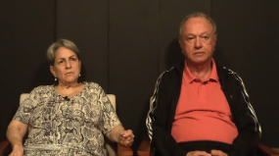
Vera Portilho Nicoletti e Sérgio Luiz Nicoletti
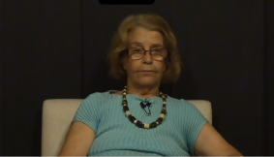
Vilma Amaro
5 | Realização de uma Coleta Pública de Testemunhos visando a difusão da metodologia de História Oral da instituição | 5.1 | Meta-Produto | N° de Coleta Pública de Testemunhos | 1º Quadri | 0 | 0
 |  |  |  |  | 2º Quadri | 1
 |  |  |  |  | 3º Quadri | 0
 |  |  |  |  | META ANUAL | 1
 |  |  |  |  | ICM | 100%
Nada consta para o período.
6 | Tratamento técnico para qualificação da Coleção Testemunhos e difusão do acervo no repositório digital | 6.1 | Meta-Produto | Política entregue | 1º Quadri | 5 | 5
 |  |  |  |  | 2º Quadri | 5
 |  |  |  |  | 3º Quadri | 5
 |  |  |  |  | META ANUAL | 15 | 5
 |  |  |  |  | ICM | 100% | 33%
Cinco testemunhos tratados e inseridos em repositório digital.
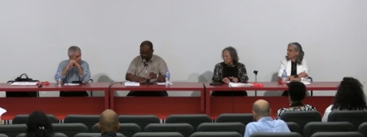
C180 – Coleta Pública: Arquivos antirracistas e as memórias do futuro com Entrevista Flávio Carrança, Helenalda Resende e Marta Costta
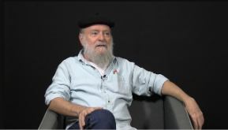
C181 –Testemunho de Klaus Rossweiler Pereira
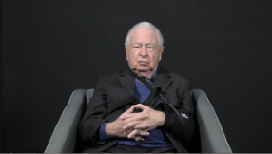
C182 – Testemunho de Tullo Vigevani
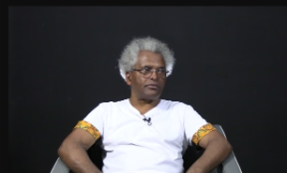
C189 – Testemunho de José Adão de Oliveira
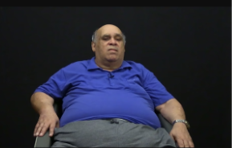
C198 – Testemunho de Carlos Gilberto Pereira
7 | Ampliação e qualificação das Coleções do Centro de Referência no repositório digital | 7.1 | Meta-Produto | Catalogação da Coleção Alípio Freire no repositório digital | 1º Quadri | 60 | 60
 |  |  |  |  | 2º Quadri | 60
 |  |  |  |  | 3º Quadri | 60
 |  |  |  |  | META ANUAL | 180 | 60
 |  |  |  |  | ICM | 100% | 33%
Realizada a catalogação de 60 itens da Coleção Alípio Freire. O Tainacan está sendo customizado, visando a criação de campos de descrição novos para publicação no repositório digital.

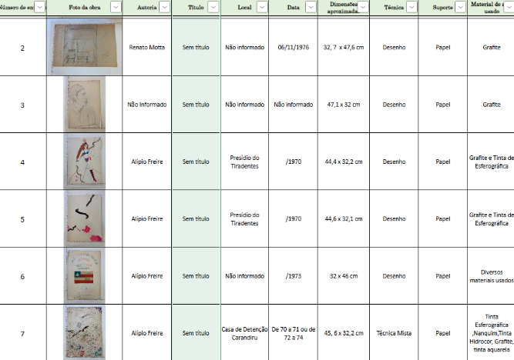

3.2 PROGRAMA DE EXPOSIÇÕES E PROGRAMAÇÃO CULTURAL – PEPC

MEMORAL DA RESISTÊNCIA DE SÃO PAULO - AÇÕES CONDICIONADAS (2026)
Nº | Ações Condicionadas | Nº | Atributo da  Mensuração | Mensuração | Previsão Quadrimestral |  | Realizado
8 | Implantação de repositório digital confiável | 8.1 | Meta-Produto | Repositório implantado | 1º Quadri | 0 | 0
 |  |  |  |  | 2º Quadri | 0
 |  |  |  |  | 3º Quadri | 1
 |  |  |  |  | META ANUAL | 1
 |  |  |  |  | ICM | 100%
Nada consta para o período.

3.3 PROGRAMA DE EXPOSIÇÕES E PROGRAMAÇÃO CULTURAL - PEPC
MEMORIAL DA RESISTÊNCIA DE SÃO PAULO - AÇÕES PACTUADAS (2026)
Nº | Ações Pactuadas | Nº | Atributo da  Mensuração | Mensuração | Previsão Quadrimestral |  | Realizado
9 | Exposição itinerante Direitos Humanos e Democracia:  educar para a cidadania | 9.1 | Meta-Produto | Nº de exposição | 1º Quadri | 0 | 0
 |  |  |  |  | 2º Quadri | 0
 |  |  |  |  | 3º Quadri | 1
 |  |  |  |  | META ANUAL | 1
 |  |  |  |  | ICM | 100%
Nada consta para o período.
10 | Participação nos eventos Semana de Museus, Primavera de Museus e Sonhar o Mundo | 10.1 | Meta-Produto | N° de eventos | 1º Quadri | 0 | 0
 |  |  |  |  | 2º Quadri | 1
 |  |  |  |  | 3ºQuadri | 2
 |  |  |  |  | META ANUAL | 3
 |  |  |  |  | ICM | 100%
Nada consta para o período.
11 | Programação Cultural e Ação de Formação  (Sábados Resistentes / Curso Instituto Bixiga / Cine Resistência) | 11.1 | Meta-Produto | N° de eventos | 1º Quadri | 4 | 6
 |  |  |  |  | 2º Quadri | 3
 |  |  |  |  | 3º Quadri | 4
 |  |  |  |  | META ANUAL | 11 | 6
 |  |  |  |  | ICM | 100% | 55%
11 |  | 11.2 | Meta-Resultado | N° mínimo de público | 1º Quadri | 100 | 162
 |  |  |  |  | 2º Quadri | 75
 |  |  |  |  | 3º Quadri | 100
 |  |  |  |  | META ANUAL | 275 | 162
 |  |  |  |  | ICM | 100% | 59%
PROGRAMAÇÃO CULTURAL 1º QUADRIMESTRE

SÁBADOS RESISTENTES
Em 2026, o ciclo do programa Sábados Resistentes, parceria de longa data – desde a abertura do Memorial – com o Núcleo de Preservação da Memória Política, aborda temas emergentes que atravessam a democracia contemporânea, examinando como transformações tecnológicas, crises ambientais, desigualdades estruturais, violências persistentes e novas dinâmicas de desinformação reconfiguram o espaço público e os modos de participação social. As discussões exploram os desafios que pressionam as instituições democráticas e interrogam os caminhos possíveis para fortalecer a cidadania, ampliar direitos e renovar a confiança coletiva no pacto democrático. O ciclo reconhece ainda o papel central das artes, da memória e das expressões culturais como dispositivos de crítica, resistência e criação de novos horizontes democráticos. Ao longo do ano, busca estimular reflexões que articulem leitura histórica, análise social e protagonismo cidadão diante das complexidades de nosso tempo.

1º Encontro. Democracia em crise com Carolinne Sardá e Tessa de Moura Lacerda, mediação de Ligia Cerqueira
No primeiro encontro, discute-se as múltiplas faces da crise democrática contemporânea, analisando como a erosão institucional, o enfraquecimento da confiança pública e o avanço das desigualdades impactam a vida política. Partindo de uma mesa composta por mulheres, a reflexão inclui recortes sobre participação feminina, violência política de gênero, condições de trabalho, representatividade e construção de espaços inclusivos. O debate dialoga com o eixo geral ao traçar diagnósticos e perspectivas sobre as práticas democráticas na contemporaneidade.
Data: 07 de março de 2026 às 14h
Local: Auditório do 5º andar
Público presente: 52 pessoas
Visualizações online síncrona: 891

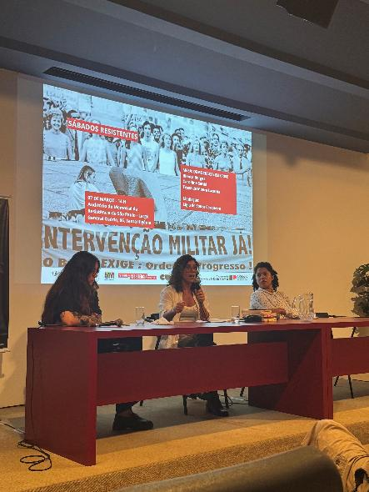

2º Encontro. Democracia, economia e desigualdade social com Gustavo Gaiofato e Ladislau Dowbor, mediação de Gabriel Vighy
No segundo encontro, discute-se como o modelo econômico brasileiro opera sobre desigualdades raciais, territoriais e de classe, analisando alternativas fiscais, tributárias e distributivas. Dialoga com os desafios estruturais que impedem o pleno desenvolvimento econômico e social, fragilizam a promoção de direitos e limitam a participação cidadã. A mesa desenha políticas econômicas que criam condições materiais para o exercício de direitos, reforçando o eixo geral sobre aprimoramento da democracia, participação popular e fortalecimento dos interesses coletivos.
Data: 25 de abril de 2026 às 14h
Local: Auditório do 5º andar
Público presente: 19 pessoas

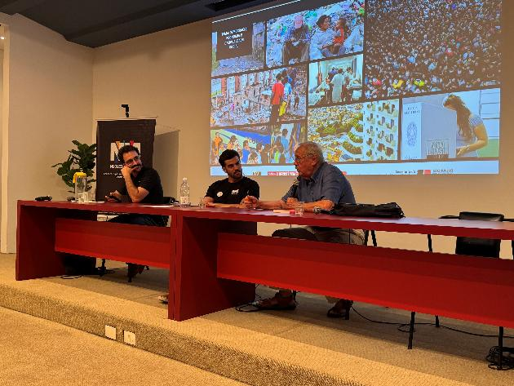

CURSO COM INSTITUTO BIXIGA

Na primeira edição do ano, o curso ofertado pelo Memorial da Resistência em parceria com o Instituto Bixiga – Pesquisa, Formação e Cultura Popular teve como tema “Miséria Brasileira: o Resultado da Plataforma Econômica da Ditadura Militar (1964-1985)”, cujo propósito consiste em discutir e problematizar as relações entre a Ditadura Militar e sua Plataforma Econômica. Esse período histórico, que representa um momento de intensas e profundas contradições sociais, foi responsável por profundas transformações no metabolismo cultural, político e econômico do país. Época da repressiva imposição de amplas “reformas” institucionais, da crise do dito “milagre econômico” (1973) e da fracassada tentativa de seu equacionamento pelas metas do II PND (1974), da estratégica política do governo militar representada pela fórmula “desenvolvimento possível e segurança mínima”, da famigerada “política de distensão” com seu slogan oficial “continuidade sem imobilidade”, da imposição do denominado “Pacote de Abril” (1977), da campanha pela Constituinte e Anistia (1977), da entrada de novos partidos na cena política (1980). Época marcada, sobretudo, pela ação vigorosa e pujante da classe trabalhadora e dos movimentos populares no cenário social, pautando sua atuação “nos marcos da resistência contra o binômio arrocho-arbítrio, superexploração-autocracia”.
Data: 28 de março de 2026 às 10h
Local: Auditório do 5º andar
Público presente: 48 pessoas

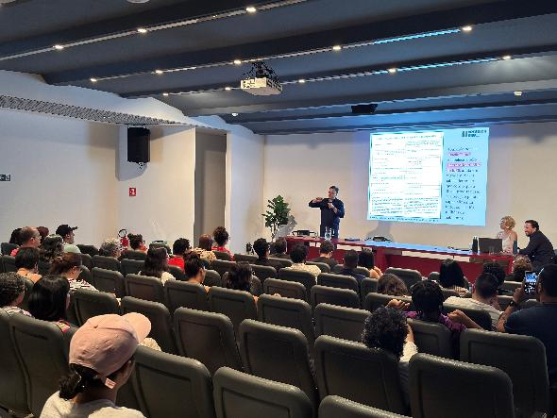

CINE RESISTÊNCIA

Em comemoração ao Dia da Conquista do Voto Feminino no Brasil:

1ª sessão. Entrelinhas (2023), Brasil, direção de Guto Pasko
1970. Beatriz, estudante brasileira de 18 anos, é presa e torturada por dez dias pela ditadura militar acusada de pertencer a movimentos estudantis subversivos e a uma célula de uma guerrilha armada que luta contra o regime, a VAR-Palmares. Sem conseguirem comprovar o envolvimento dela com as acusações, os militares devolvem a garota toda estraçalhada para a família com a seguinte justificativa: "Desculpem, foi um engano!"
Data: 21 de fevereiro de 2026 às 15h
Local: Auditório do 5º andar
Público presente: 06 pessoas

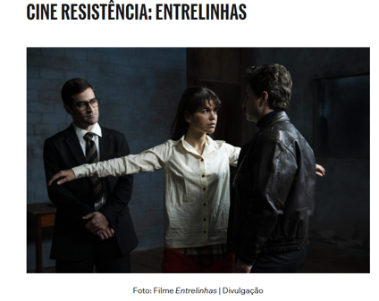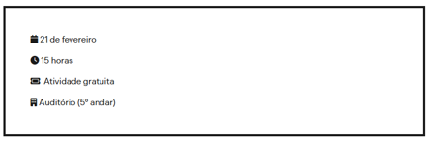

Em rememoração a promulgação do Ato Institucional nº 5 (AL-5):

2ª sessão. Depois deste desterro (2023), Brasil, direção de Renan Amaral & A portas fechadas (2023), Brasil, direção de João Pedro Bim
Depois deste desterro. O ano é 1968. Após assassinar um militar, Alice (38) foge para sua cidade natal e reencontra sua irmã, Carmem (41), e seu grande amor da adolescência, Helena (36). Enquanto organizam os pertences da falecida mãe, a relação dessas mulheres é colocada à prova. Alice esconde o real motivo da sua volta, Carmem sonha reencontrar o filho que não vê há anos e Helena tornou-se freira, silenciando sua sexualidade e amor por Alice. Impotentes diante das circunstâncias da vida e censuradas em diversas camadas sociais e pessoais, tudo o que resta é confrontarem umas às outras e a si próprias.
A portas fechadas. 13 de dezembro de 1968. O Conselho de Segurança Nacional se reúne para promulgar o Ato Institucional Nº 5. A reunião foi gravada, mas ficou secreta por décadas. Do lado de fora das portas do palácio, a ditadura elabora sobre si mesma imagens de redenção nacional.
Data: 21 de março de 2026 às 15h
Local: Auditório do 5º andar
Público presente: 29 pessoas

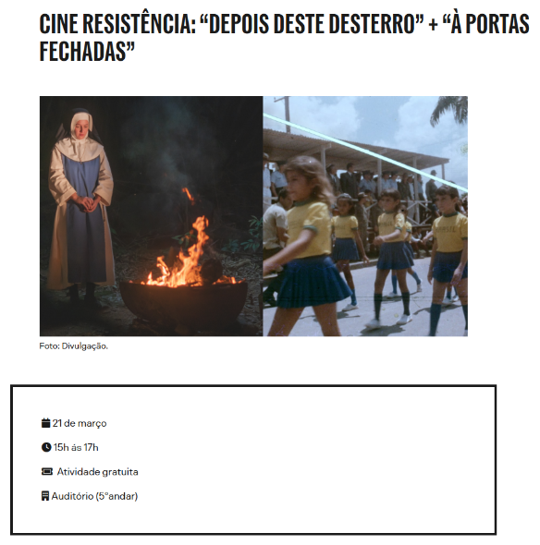

Em comemoração ao Dia Internacional das Lutas Camponesas:

3ª sessão. Olhar de Cícera (2024), Brasil, direção de Melina Soulz
“Olhar de Cícera” é um longa-metragem em formato de documentário que aborda o cotidiano do acampamento do MST Marielle Vive! em Valinhos, São Paulo. A linha narrativa é conduzida pela nossa personagem principal, Cícera Alves Bezerra, professora aposentada que um dia resolveu sair de casa e do conforto do seu lar para criar uma nova história e ressignificar sua existência. Através do olhar de Cícera, apresentamos a vida de pessoas que escolheram viver neste acampamento, mostrando o respeito que eles têm pela terra e pelo meio ambiente, a forma colaborativa e organizada de se viver, a preocupação por uma alimentação saudável. A obra desmonta preconceitos de pessoas vistas como marginalizadas por parte da nossa sociedade.
Data: 18 de abril de 2026 às 15h
Local: Auditório do 5º andar
Público presente: 08 de pessoas

Justificativa: A meta foi superada. Com a chegada da nova produtora cultural, o programa Cine Resistência tem recebido maior atenção, na busca por consolidar uma agenda fixa mensal de exibições. Nesse sentido, as sessões têm ocorrido no 3º sábado de cada mês às 15h, com finalidade de formação de público e de uma cultura de frequência ao programa.

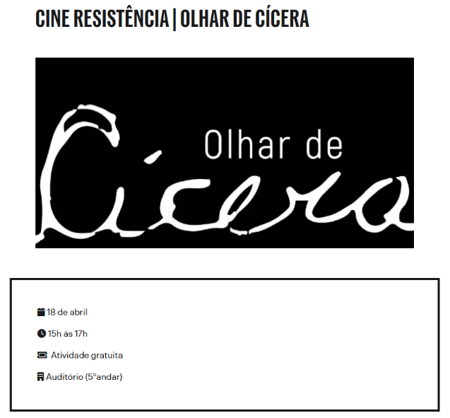

12 | Recebimento de visitantes presenciais com entrada gratuita | 12.1 | Meta-Resultado | N° de visitantes | 1º Quadri |  | 16.573
 |  |  |  |  | 2º Quadri
 |  |  |  |  | 3º Quadri
 |  |  |  |  | META ANUAL | 80.000 | 16.573
 |  |  |  |  | ICM | 100% | 21%
A visitação do primeiro quadrimestre se deu nas exposições temporárias, pelas atividades educativas e programação cultural. A exposição de longa duração volta a funcionar no final de maio, com a finalização da reforma do andar térreo do museu.

3.3 PROGRAMA DE EXPOSIÇÕES E PROGRAMAÇÃO CULTURAL – PEPC

MEMORAL DA RESISTÊNCIA DE SÃO PAULO - AÇÕES CONDICIONADAS (2026)
Nº | Ações Condicionadas | Nº | Atributo da  Mensuração | Mensuração | Previsão Quadrimestral |  | Realizado
13 | Exposições temporárias | 13.1 | Meta-Produto | N° de exposições | 1º Quadri | 0 | 0
 |  |  |  |  | 2º Quadri | 2
 |  |  |  |  | 3º Quadri | 0
 |  |  |  |  | META ANUAL | 2
 |  |  |  |  | ICM | 100%
Previstas para o 2º quadrimestre.

3.4 PROGRAMA EDUCATIVO – PE

MEMORIAL DA RESISTÊNCIA DE SÃO PAULO - AÇÕES PACTUADAS (2026)
No. | Ações Pactuadas | No. | Atributo da Mensuração | Mensuração | Previsão Quadrimestral |  | Realizado
14 | Atendimento educativo nas exposições | 14.1 | Meta-Resultado | N° de público escolar atendido (ensino infantil, fundamental, médio, técnico e universitário) [presencial] | 1º quadri | 1.900 | 948
 |  |  |  |  | 2º quadri | 3.000
 |  |  |  |  | 3º quadri | 2.300
 |  |  |  |  | META ANUAL | 7.200 | 948
 |  |  |  |  | ICM | 100% | 13%
14 | Atendimento educativo nas exposições | 14.2 | Meta-Resultado | Nº de público diversificado  [presencial] | 1º quadri | 2.000 | 1.194
 |  |  |  |  | 2º quadri | 2.300
 |  |  |  |  | 3º quadri | 700
 |  |  |  |  | META ANUAL | 5.000 | 1.194
 |  |  |  |  | ICM | 100% | 24%
14 | Atendimento educativo nas exposições | 14.3 | Meta-Resultado | Nº de público  Atendido no Programa Memorial ParaTodos | 1º quadri | 0 | 0
 |  |  |  |  | 2º quadri | 150
 |  |  |  |  | 3º quadri | 150
 |  |  |  |  | META ANUAL | 300
 |  |  |  |  | ICM | 100% | 0%
14.1 Número de público escolar
Realizado: 948

Visitas mediadas com educadores nas exposições temporárias para público escolar, diversificado e com deficiência e/ou outras necessidades especiais.

Justificativa: a meta de atendimento de público escolar não foi cumprida. Houve uma diminuição na procura por visitas no primeiro quadrimestre à medida que o público tem informado, no processo de agendamento, que prefere aguardar o retorno da exposição de longa duração, do que agendar nas exposições temporárias.

a. Escolas Públicas (Ensino Fundamental e Médio):730

CEU Perus
CEU Parque Anhanguera
CEU Pêra Marmelo
CEU Água Azul
CEU Jaguaré
CEU Lajeado
CEU Silvio Santos
CEU Quinta do Sol
CEU Vila Atlântica
CEU Arthur Alvim
CEU Taipas
CEU Inácio Monteiro
CEU Pinheirinho D'Água
CEU Alvarenga
CEU Barro Branco
CEU Caminho do Mar
CEU Jambeiro
CEU Parque Veredas
EMEF Prof. Felício Pagliuso
E.E Ermano Marcheti
EMEF Engenheiro José Amadei
E.E Mario Nakata - Guarulhos - SP
EMEF Armando Arruda Pereira
E.E PEI Coronel João Ernesto Figueiredo - Joanópolis - SP
EMEF Profª Maria Lisboa da Silva
EMEF Remo Rinaldi Naddeo

b. Escolas Particulares (Ensino Fundamental e Médio): 40

SESI - Vila Leopoldina
Politeia Escola Democrática
St Francis College

c. Ensino Superior Público: 20

Kwantlen Polytechnic University – Canadá

d. Ensino Superior Privado:93

Instituto São Paulo de Estudos Superiores - ITESP
Liga Acadêmica de Psicologia Sócio-Histórica - Mackenzie
Centro Paulo Souza - Graduação
UNINOVE - Psicologia
Associação Educacional 9 de Julho
PUC - SP

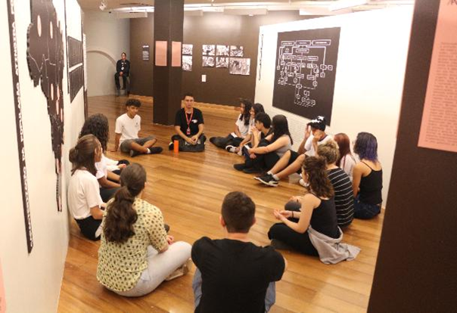
Visita mediada para público escolar – Brasil Nunca Mais!

14.2 Número de público diversificado
Realizado: 1.194

Justificativa: a meta não foi cumprida. Em virtude da reforma do andar térreo, com o fechamento da exposição de longa duração, houve diminuição de visitação desse perfil de público.

Ensino Profissionalizante
Funcionários APAC
Instituição de Assistência Social
ONG
Outros Grupos
Professores
Projeto Social
Público espontâneo geral
Visita Técnica

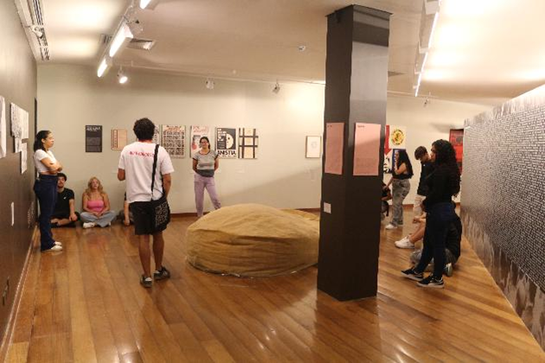
Visita mediada para público diversificado – Senac Osasco – Brasil Nunca Mais!

15 | Ações Educativas (Tardes de Memória /  Roda de Conversa com ex-preso político / Conhecendo Nosso Lugar de Memória) | 15.1 | Meta-Produto | Nº de ações | 1º quadri | 3 | 7
 |  |  |  |  | 2º quadri | 13
 |  |  |  |  | 3º quadri | 15
 |  |  |  |  | META ANUAL | 31 | 7
 |  |  |  |  | ICM | 100% | 23%
15 |  | 15.2 | Meta-Resultado | Nº de público | 1º quadri | 50 | 111
 |  |  |  |  | 2º quadri | 275
 |  |  |  |  | 3º quadri | 340
 |  |  |  |  | META ANUAL | 665 | 111
 |  |  |  |  | ICM | 100% | 17%
Meta 15: Ações educativas
- 15.1: nº de ações (meta produto)
Realizado: 7
-15.2: nº de público – participação (meta resultado)
Realizado: 111

Justificativa: Tanto a meta produto quanto a meta resultado foram superadas. Optou-se por antecipar a execução de algumas ações, prevendo que a reabertura da exposição de longa duração acarretará um aumento das demandas relacionadas ao atendimento de grupos com perfis diversos.

- Tardes de memória

nº de ações (meta produto)
Realizado: 3

nº de público
Participantes: 37

O projeto é destinado às famílias, crianças e jovens que visitam o Memorial da Resistência. Toda a programação – composta por atividades lúdicas como jogos da memória, cruzadinha, quebra-cabeça e oficinas –, é mediada pela equipe de educadores. As atividades estimulam a reflexão sobre temas como democracia, liberdade, memória, resistência e outras temáticas trabalhadas pelo Memorial. No quadrimestre foi antecipada uma atividade.

1. Atividade: Oficina de adesivos a partir da exposição “Ouvidor 63: Habitar a Arte”.
Data: 07/02/2026
Público total: 10 participantes
Local: Lugar de Encontro – 3º Andar

2. Atividade: Oficina de stencil a partir da exposição “Ouvidor 63: Habitar a Arte”.
Data: 28/03/2026
Público total: 07 participantes
Local: Lugar de Encontro – 3º Andar

3. Atividade: Oficina de adesivos a partir da exposição “Ouvidor 63: Habitar a Arte”.
Data: 18/04/2026
Público total: 20 participantes
Local: Lugar de Encontro – 3º Andar

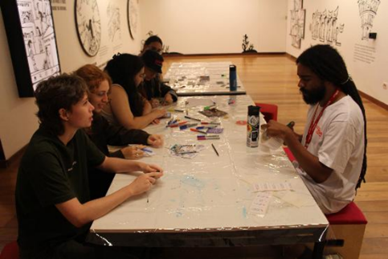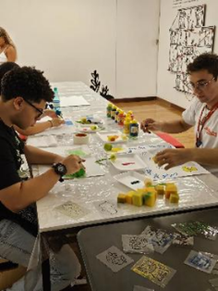
Oficinas desenvolvidas durante a Tarde de Memórias

- Roda de conversa com ex-preso político

nº de ações (meta produto)
Realizado: 2

nº de público
Participantes: 47

Atividade integrada que ocorre após visita mediada por educadores. A roda de conversa com um ex-preso político convidado acontece a partir do relato de sua história pessoal de militância. No quadrimestre foi antecipada uma atividade.

1. Instituição: PUC - SP
Convidado: Maurice Politi (ex-preso político convidado)
Data: 24/04/2026
Público total: 27 participantes
Local: Lugar de Encontro - 3º Andar

2. Instituição: Kwantlen Polytechnic University
Convidado: Maurice Politi (ex-preso político convidado)
Data: 27/04/2026
Público total: 20 participantes
Local: Auditório - 5º Andar

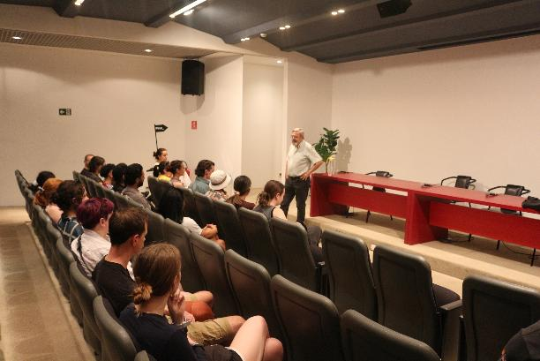
Roda de Conversa com Maurice Politi

- Conhecendo nosso lugar de memória

nº de ações (meta produto)
Realizado: 2

nº de público
Participantes: 27

O recente roteiro de visita educativa percorre diversos andares da Estação Pinacoteca de São Paulo, prédio que atualmente abriga o Memorial da Resistência e foi sede do Deops/SP no período de 1940 a 1983.
A mediação do percurso objetiva refletir sobre o processo histórico de ocupação do edifício, a dimensão da estrutura repressiva nele instalada, a sua descaracterização e subsequentes apagamentos de evidências e memórias que pudessem dar a dimensão das arbitrariedades cometidas pela polícia política durante o Estado Novo e a Ditadura Civil-Militar.
Os avanços das pesquisas desenvolvidas pelo Memorial que ampliam a compreensão dos contextos e de temas relacionados à Resistência e Repressão fundamentam o desenvolvimento desse roteiro que convida o público a observar mais detidamente o patrimônio edificado, a conhecer os testemunhos que preenchem as ausências sobre o prédio e o seu uso e quais as consequências de todo esse aparato repressivo para o presente. No primeiro quadrimestre foram adiantadas duas atividades.

1. Data: 19/03/2026
Público total: 20 participantes
Perfil de público: funcionários APAC

2. Data: 02/04/2026
Público total: 07 participantes
Perfil de público: funcionários APAC

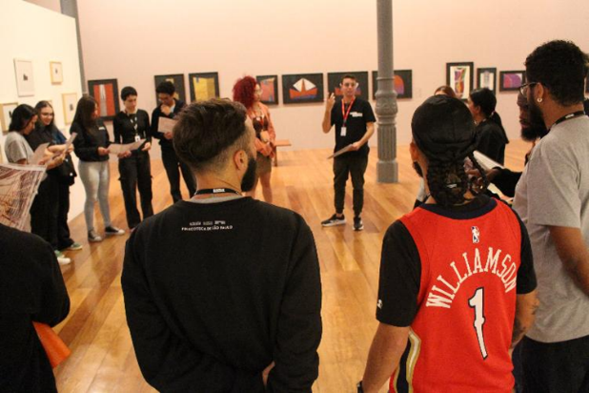
Conhecendo Nosso Lugar de Memória – 4º andar

16 | Minicurso de formação para educadores sobre acessibilidade [virtual] | 16.1 | Meta-Produto | N° de cursos | 1º quadri | 0 | 0
 |  |  |  |  | 2º quadri | 0
 |  |  |  |  | 3º quadri | 1
 |  |  |  |  | META ANUAL | 1
 |  |  |  |  | ICM | 100% | 0%
16 |  | 16.2 | Meta-Resultado | N° de público | 1º quadri | 0 | 0
 |  |  |  |  | 2º quadri | 0
 |  |  |  |  | 3º quadri | 30
 |  |  |  |  | META ANUAL | 30
 |  |  |  |  | ICM | 100% | 0%
Curso previsto para o 3º quadrimestre

17 | Minicurso para educadores  [virtual] | 17.1 | Meta-Produto | N° de cursos | 1º quadri | 1 | 1
 |  |  |  |  | 2º quadri
 |  |  |  |  | 3º quadri | 1
 |  |  |  |  | META ANUAL | 2 | 1
 |  |  |  |  | ICM | 100% | 50%
17 | Minicurso para educadores  [virtual] | 17.2 | Meta-Resultado | N° de público | 1º quadri | 40 | 44
 |  |  |  |  | 2º quadri
 |  |  |  |  | 3º quadri | 40
 |  |  |  |  | META ANUAL | 80 | 44
 |  |  |  |  | ICM | 100% | 55%
Meta 17: Minicurso para educadores [virtual]
- 17.1: nº de cursos (meta produto)
Realizado: 1

-17.2: nº de público virtual – participação (meta resultado)
Realizado: 44

Tem por objetivo apresentar e discutir os potenciais educativos do Memorial da Resistência voltado para educadores do ensino formal e não formal.

Justificativa: a meta produto foi atingida e a resultado foi superada em decorrência do interesse de um número de participantes superior ao inicialmente previsto. A maioria dos participantes é composta por professores multiplicadores, que tendem a disseminar os conhecimentos adquiridos junto a outros docentes nas redes de educação pública e privada, ampliando o alcance e o impacto da formação.

Tema: Ditadura Civil-Militar no Brasil (1964-1985): considerações gerais e materiais de apoio à prática pedagógica
Data: 31/03/2026 e 01/04/2026
Nº de participantes: 44

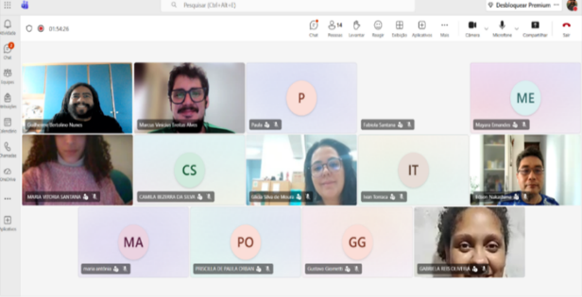
Minicurso para educadores

18 | Oficina Projeto Resisto!  [virtual] | 18.1 | Meta-Produto | N° de cursos | 1º quadri | 1 | 1
 |  |  |  |  | 2º quadri | 2
 |  |  |  |  | 3º quadri | 2
 |  |  |  |  | META ANUAL | 5 | 1
 |  |  |  |  | ICM | 100% | 20%
18 | Oficina Projeto Resisto!  [virtual] | 18.2 | Meta-Resultado | N° de público | 1º quadri | 25 | 4
 |  |  |  |  | 2º quadri | 50
 |  |  |  |  | 3º quadri | 50
 |  |  |  |  | META ANUAL | 125
 |  |  |  |  | ICM | 100% | 3%
Meta 18: Oficina Projeto Resisto [virtual]

- 18.1: nº de eventos (meta produto)
Realizado: 1

-18.2: nº de público virtual – participação (meta resultado)
Participantes: 04

As oficinas têm como objetivo desenvolver, junto aos professores, metodologias de trabalho para a utilização do material disponibilizado pelo Projeto Resisto, uma série composta por quatro vídeos organizados nos eixos temáticos Patrimônio, Resistência, Repressão e Direitos Humanos. A proposta busca suscitar reflexões e mobilizar conhecimentos prévios, que serão aprofundados e potencializados durante as atividades mediadas pela equipe de educadores, tanto em formato virtual quanto presencial.
As discussões são conduzidas por meio de uma linguagem lúdica, a partir de recortes das exposições de longa duração e temporárias, trechos de testemunhos, entre outros elementos sonoros e iconográficos que abordam as temáticas trabalhadas pelo Memorial.
Os vídeos contam com recursos de acessibilidade, como janela de Libras, legendagem e audiodescrição, além de versões em inglês e espanhol. O material inclui ainda conteúdos de apoio para sua utilização, como questões disparadoras para debate e roteiros de pesquisa do acervo de testemunhos e de lugares de memória, disponibilizados ao público por meio de um repositório digital.

Justificativa: A meta produto foi realizada e a meta resultado não foi atingida. Nem todas as vagas disponibilizadas foram preenchidas, apesar da divulgação.

1. Oficina Projeto Resisto!
Data: 14/04/2026
Público total: 04 participantes
Local: Plataforma Microsoft Teams

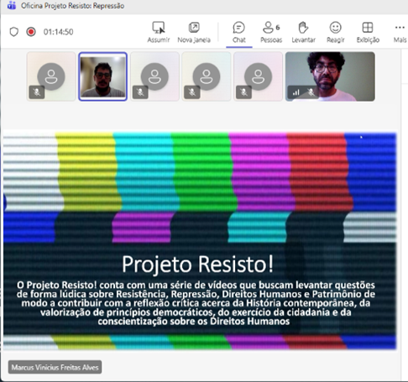
Oficina Projeto Resisto!

19 | Transporte oferecido pelo MR no Programa Memorial ParaTodos | 19.1 | Meta-Resultado | Nº de público beneficiado | 1º quadri | 0 | 0
 |  |  |  |  | 2º quadri | 125
 |  |  |  |  | 3º quadri | 125
 |  |  |  |  | META ANUAL | 250
 |  |  |  |  | ICM | 100%
O atendimento do Programa terá início com a reabertura da exposição de longa duração, no 2º quadrimestre.

3.4 PROGRAMA EDUCATIVO – PE

MEMORIAL DA RESISTÊNCIA DE SÃO PAULO – AÇÕES CONDICIONADAS (2026)
Nº | Ações Condicionadas | Nº | Atributo da  Mensuração | Mensuração | Previsão Quadrimestral |  | Realizado
20 | Material de apoio a prática pedagógica | 20.1 | Meta-Produto | Nº de recursos | 1º quadri | 0 | 4
 |  |  |  |  | 2º quadri | 2
 |  |  |  |  | 3º quadri | 2
 |  |  |  |  | META ANUAL | 4 | 4
 |  |  |  |  | ICM | 100% | 100%
Meta 20: Memorial ParaTodos

- 20.1: Material de apoio a prática pedagógica (meta produto)
1º Quadrim.:0 / 2º Quadrim.:2 / 3º Quadrim.: 2 /Anual: 4
Realizado: 4
Os recursos pedagógicos desenvolvidos foram concebidos com o objetivo de ampliar o acesso de pessoas cegas à experiência artística, por meio da reprodução tátil de obras que articulam elementos bidimensionais e tridimensionais. A utilização de relevo, volume e textura possibilita a compreensão da composição não apenas pelas linhas, mas também pela forma e pela sua presença no espaço. Essa integração proporciona uma leitura mais completa, na qual o tato se torna o principal meio de percepção, favorecendo a autonomia e a inclusão. A partir das obras Pássaro e Sem título, de Carlos Takaoka, foram elaboradas duas versões de cada desenho, uma bidimensional e outra tridimensional, totalizando quatro materiais acessíveis para uso em práticas educativas. Essa abordagem contribui tanto para a apreciação estética quanto para a compreensão do contexto de produção das obras. Com relevante valor artístico, histórico e simbólico, os desenhos foram realizados em 1969, durante o período em que o artista esteve preso no Deops/SP. Posteriormente, foram enviados às mulheres também encarceradas nesse aparato repressivo e que ocupavam as celas femininas conhecidas como “Fundão”. Os desenhos que permaneceram nas paredes das antigas celas solitárias foram preservados por Elza Ferreira Lobo, ex-presa política, que posteriormente os entregou a Alípio Freire. Jornalista, artista e também ex-preso político, ele reuniu pinturas, desenhos, colagens e gravuras produzidos em diferentes unidades prisionais da cidade de São Paulo, incluindo o Deops/SP e desde 2023, esse conjunto integra o acervo do Memorial da Resistência de São Paulo.

Justificativa: a meta anual foi cumprida. Optou-se por antecipar a execução dos materiais previstos para o segundo e o terceiro quadrimestres, considerando que a reabertura da exposição de longa duração deverá implicar no aumento das demandas relacionadas ao atendimento de grupos com perfil diversificado.

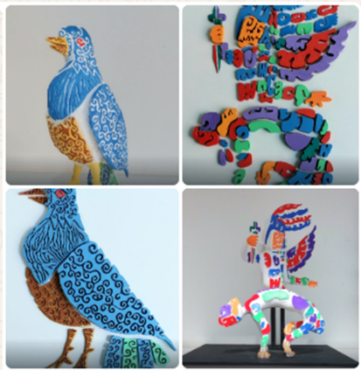
Reprodução tátil de obras que articulam elementos bidimensionais e tridimensionais

21 | Curso Intensivo de EDH | 27.1 | Meta-Produto | Nº de eventos | 1º quadri | 0 | 0
 |  |  |  |  | 2º quadri | 1
 |  |  |  |  | 3º quadri | 0
 |  |  |  |  | META ANUAL | 1
 |  |  |  |  | ICM | 100% | 0%
21 | Curso Intensivo de EDH | 27.2 | Meta-Resultado | Nº de vagas | 1º quadri
 |  |  |  |  | 2º quadri
 |  |  |  |  | 3º quadri
Nada consta para o período

22 | Maleta pedagógica | 22.1 | Meta-Produto | Nº de recursos | 1º quadri | 0 | 0
 |  |  |  |  | 2º quadri | 0
 |  |  |  |  | 3º quadri | 10
 |  |  |  |  | META ANUAL | 10
 |  |  |  |  | ICM | 100% | 0%
Nada consta para o período

3.5 PROGRAMA CONEXÕES MUSEUS SP – PCM MEMORIAL DA RESISTÊNCIA DE SÃO PAULO - AÇÕES PACTUADAS (2026)
No. | Ações Pactuadas | No. | Atributo da Mensuração | Mensuração | Previsão Quadrimestral |  | Realizado
23 | Encontro da Rede de História Oral | 23.1 | Meta-Produto | N° de encontros realizados | 1º Quadri | 1 | 1
 |  |  |  |  | 2º Quadri
 |  |  |  |  | 3º Quadri
 |  |  |  |  | META ANUAL | 1 | 1
 |  |  |  |  | ICM | 100% | 100%
O III Encontro da Rede de História Oral foi realizado no dia 17 de abril, com condução compartilhada entre Memorial da Resistência e o coletivo Memórias Carandiru. O encontro aconteceu no Parque da Juventude com a presença de 21 membros da Rede e teve como debate central as especificidades dos registros de história oral quando relacionados a temáticas sensíveis.

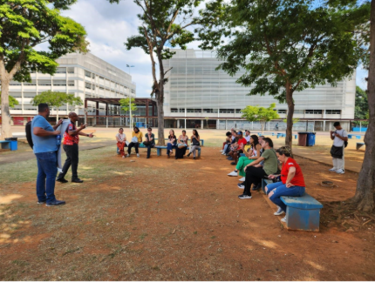 | 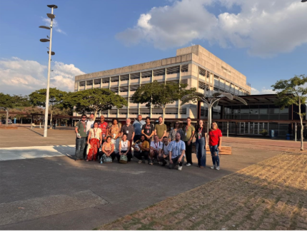

24 | Caderno de Experiências 10 anos do Programa Memorial ParaTodos livro e versão acessível | 24.1 | Meta-produto | N° itens | 1º Quadri | 0 | 0
 |  |  |  |  | 2º Quadri | 0
 |  |  |  |  | 3º Quadri | 2
 |  |  |  |  | META ANUAL | 2
 |  |  |  |  | ICM | 100%
Nada consta para o período.

3.6 PROGRAMA DE COMUNICAÇÃO E DESENVOLVIMENTO INSTITUCIONAL – PCDI

MEMORIAL DA RESISTÊNCIA DE SÃO PAULO - AÇÕES PACTUADAS (2026)
Nº | Ações  Condicionadas | Nº | Atributo da  Mensuração | Mensuração | Previsão Quadrimestral |  | Realizado
25 | Newsletter | 25.1 | Meta-Produto | Nº Newsletter | 1º Quadri | 3 | 3
 |  |  |  |  | 2º Quadri | 4
 |  |  |  |  | 3º Quadri | 4
 |  |  |  |  | META ANUAL | 11 | 3
 |  |  |  |  | ICM | 100% | 27%
O Memorial da Resistência atualiza periodicamente seu público virtual com a programação mensal de eventos, projetos e atividades culturais e educativas promovidas pelo museu. Entre fevereiro e abril, foram enviadas as 3 newsletters de programação previstas através da plataforma iSend. Além das peças de programação mensal, também é produzido informes de anúncios, lançamentos e convites para ações ou eventos especiais. Neste quadrimestre, foi produzido um e-mail sobre a abertura da quinta edição do Edital Memórias do Presente: Comunicação em Direitos Humanos, totalizando quatro disparos para assinantes dos informes do Memorial da Resistência, com média em torno de 4 mil leituras cada. Estas comunicações visam uma maior adesão do público interessado no conteúdo do museu, mas que nem sempre é impactado pela entrega das redes sociais, devido a lógica algorítmica.
A inscrição para receber as newsletters do Memorial são incentivadas nas redes sociais e site da instituição, que conta em seu rodapé com um formulário de inscrição:
Formulário de inscrição para newsletter, disponível no site do Memorial:
http://memorialdaresistenciasp.org.br/
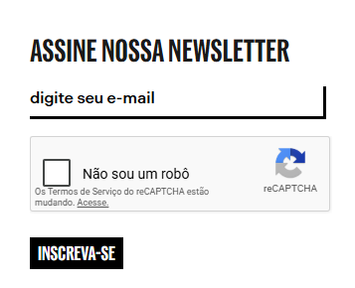
Tipos de envio:
Programação mensal
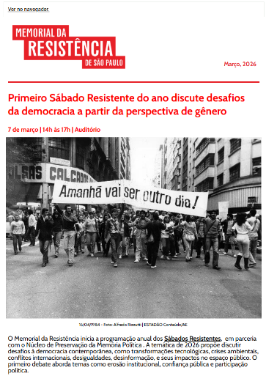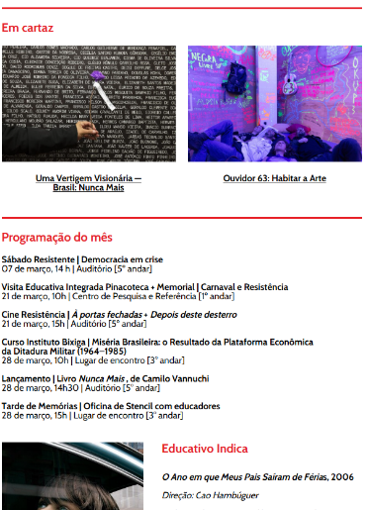
Informe – Programação mensal
As newsletters com as programações mensais têm como objetivo destacar as principais atividades e novidades do Memorial, como novas exposições, eventos culturais e lançamentos. Em seguida, é trazido a programação completa do mês, uma indicação de leitura ou filme do Núcleo de Ação Educativa com conteúdo relacionado as atividades do museu e recomendações de produções online do Memorial.
Anúncios, lançamentos e convites
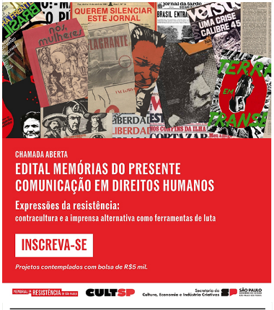
Informe – Edital Memórias do Presente
Em casos específicos, como aberturas de exposições, lançamento de editais e campanhas extraordinárias, é produzido um modelo específico de e-mail marketing para anúncio e divulgação desses itens, como no caso acima, da abertura de inscrições da quinta edição do Edital Memórias do Futuro: Comunicação em Direitos Humanos, sob o tema Expressões da resistência: Contracultura e a imprensa alternativa como ferramentas de luta.
26 | Canais de  comunicação  com os diversos  segmentos de  público | 26.1 | Meta-Produto | Nº mínimo de  posts publicados | 1º Quadri | 120 | 141
 |  |  |  |  | 2º Quadri | 150
 |  |  |  |  | 3º Quadri | 150
 |  |  |  |  | META ANUAL | 420 | 141
 |  |  |  |  | ICM | 100% | 34%
Nos meses de janeiro a abril, o Memorial da Resistência publicou em seus canais de comunicação atualizações institucionais, convites a atividades, calendário de programações, efemérides e conteúdos relacionados aos eixos temáticos trabalhados pelo museu. A principal atuação continua sendo o Instagram, rede com maior crescimento absoluto e maior engajamento, seguido do LinkedIn, Tiktok, Facebook e YouTube.

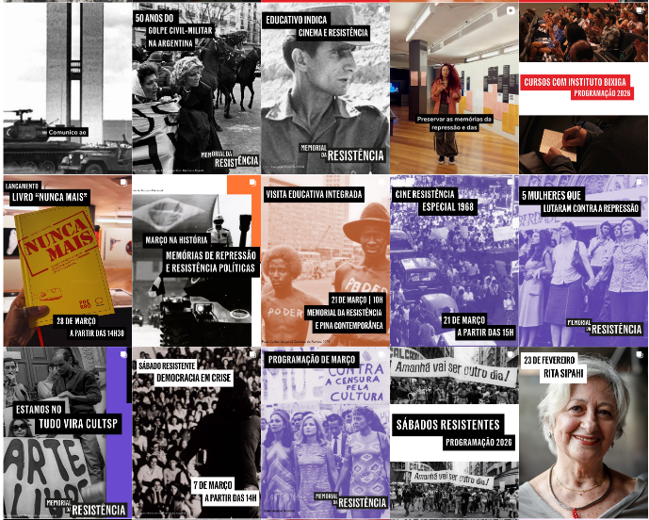
Feed – Instagram do Memorial da Resistência

Justificativa: A produção editorial foi potencializada no primeiro quadrimestre, superando a meta prevista, devido ao alto volume de atividades no quadrimestre e como estratégia para antecipar a divulgação do calendário de atividades recorrentes.

27 | Edital Memórias do Presente: Comunicação em Direitos Humanos | 27.1 | Meta-Produto | Publicação do Edital e do conteúdo dos proponentes selecionados nos canais de comunicação | 1º Quadri | 0 | 0
 |  |  |  |  | 2º Quadri | 1
 |  |  |  |  | 3º Quadri | 1
 |  |  |  |  | META ANUAL | 2
 |  |  |  |  | ICM | 100%
Nada consta para o período.
28 | Material de Divulgação Acessível | 28.1 | Meta-Produto | Nº de Convites Acessíveis | 1º Quadri | 0 | 0
 |  |  |  |  | 2º Quadri | 1
 |  |  |  |  | 3º Quadri | 0
 |  |  |  |  | META ANUAL | 1
 |  |  |  |  | ICM | 100%
Prevista para o 2º quadrimestre.

